ФЕДЕРАЛЬНОЕ АГЕНТСТВО
ПО ТЕХНИЧЕСКОМУ РЕГУЛИРОВАНИЮ И МЕТРОЛОГИИ
 | ПРЕДВАРИТЕЛЬНЫЙ  НАЦИОНАЛЬНЫЙ  СТАНДАРТ  РОССИЙСКОЙ  ФЕДЕРАЦИИ | ПНСТ _____  (концепция)

Требования к цифровым информационным моделям объектов непроизводственного назначения на этапе строительства

Настоящий проект стандарта не подлежит применению до его утверждения

Москва
Российский институт стандартизации
2026
Предисловие

1 РАЗРАБОТАН Департаментом градостроительной политики города Москвы
2 ВНЕСЕН Техническим комитетом по стандартизации ТК 505 «Информационное моделирование»
3 УТВЕРЖДЕН И ВВЕДЕН В ДЕЙСТВИЕ Приказом Федерального агентства по техническому регулированию и метрологии от № -ст __
4 ВВЕДЕН ВПЕРВЫЕ

Правила применения настоящего стандарта и проведения его мониторинга установлены в ГОСТ Р 1.16-2011 (разделы 5 и 6).
Федеральный орган исполнительной власти в сфере стандартизации собирает сведения о практическом применении настоящего стандарта. Данные сведения, а также замечания и предложения по содержанию стандарта можно направить не позднее чем за 4 месяца до истечения срока его действия разработчику настоящего стандарта по адресу: 125009, г. Москва, пер. Никитский, д.5, стр.6 1 и/или в федеральный орган исполнительной власти в сфере стандартизации
по адресу: 123112, г. Москва, Пресненская наб., д. 10, стр. 2, Федеральное агентство по техническому регулированию и метрологии (Росстандарт).
В случае отмены настоящего стандарта соответствующая информация будет опубликована в ежемесячном информационном указателе "Национальные стандарты" и также будет размещена на официальном сайте федерального органа исполнительной власти в сфере стандартизации в сети Интернет (www.gost.ru).

© Оформление. ФГБУ «Институт стандартизации», 2026
Настоящий стандарт не может быть полностью или частично воспроизведен, тиражирован и распространен в качестве официального издания без разрешения Федерального агентства по техническому регулированию и метрологии

Содержание
1 Область применения 1
2 Нормативные ссылки 3
3 Термины и определения 5
4 Сокращения 11
5 Общие требования к ЦИМ ОКС 13
6 Базовые процессы ведения исполнительной ЦИМ ОКС 14
7 Атрибутивный состав элементов исполнительной ЦИМ ОКС 16
8 Состав работ с исполнительной ЦИМ ОКС 20
9 Контроль качества исполнительной ЦИМ ОКС 22
10 Формирование поисковых наборов ЦИМ ОКС 23
11 Формирование данных для разработки календарного плана на основе ЦИМ ОКС. 4D-моделирование 29
11.1 Формирование цифровой ведомости объемов работ для 4D-модели 29
11.2 Формирование КСГ 29
11.3 Сроки и порядок передачи заказчику КСГ на основе ЦИМ ОКС 33
12 Наземное лазерное сканирование с ЦИМ ОКС для создания ТЛО и план-фактного анализа 34
12.1 Общие положения проведения наземного лазерного сканирования с ЦИМ ОКС 34
12.2 Правила наименования файлов лазерного сканирования с ЦИМ ОКС 34
12.3 Подтверждение объемов работ по результатам лазерного сканирования («статусная модель») с ЦИМ ОКС 35
12.4 Отчетные материалы и приемка работ по лазерному сканированию с ЦИМ ОКС 37
13 Проверка ЦИМ ОКС на временные коллизии 39
13.1 Понятие и виды временных коллизий 39
13.2 Процесс проверки ЦИМ ОКС на временные коллизии 40
14 Формирование КС-2, КС-3 и КС-6а на основе данных исполнительной ЦИМ ОКС 44
15 Формирование исполнительных схем на основе исполнительной ЦИМ ОКС 46
16 Результаты и правила передачи исполнительной ЦИМ ОКС после завершения строительных работ 47
17 Рекомендации к ПО для разработки исполнительной ЦИМ ОКС 50
Приложение А (справочное) Рекомендуемая форма цифровой ведомости объемов работ на этапе строительства 52
Приложение Б (справочное) Пример календарно-сетевого графика на основе ЦИМ ОКС 54
Приложение В (справочное) Минимальный набор отчетной документации по итогам проведения лазерного сканирования 57
Приложение Г (справочное) Перечень исполнительных схем, сформированных на основе исполнительной ЦИМ ОКС 68
Приложение Д (справочное) Исполнительные схемы, сформированные на основе исполнительной ЦИМ ОКС 70
Приложение Е (справочное) Акт о приемке исполнительной ЦИМ ОКС 77
Приложение Ж (справочное) Принципы группировки элементов ЦИМ ОКС в соответствии с базовыми процессами ведения исполнительной ЦИМ ОКС 82
Приложение И (справочное) Условия формирования поисковых наборов по принципам группировки элементов 84
Библиография 85

Введение

Настоящий стандарт разработан в рамках Программы национальной стандартизации в Российской Федерации в соответствии с [1] и направлен на реализацию требований [2], согласно которому включение
в информационную модель объекта капитального строительства цифровой информационной модели на этапе осуществления архитектурно-строительного проектирования является обязательным, также разработка цифровой информационной модели является обязательной на этапах осуществления строительства, реконструкции
и эксплуатации объекта капитального строительства в случае, если цифровая информационная модель разрабатывалась на предыдущих этапах.
На данный момент отсутствуют стандарты в области применения технологий информационного моделирования, которые бы в полной мере покрывали потребность в нормативно-техническом регулировании использования цифровой информационной модели на этапе осуществления строительства объекта капитального строительства.
В связи с этим разработан настоящий стандарт, который учитывает особенности формирования цифровой информационной модели на этапе строительства.
Настоящий стандарт позволит провести апробацию предложенных подходов к использованию цифровых информационных моделей на этапе осуществления строительства объекта капитального строительства
в зависимости от реализуемых базовых процессов ведения цифровых информационных моделей и собрать практический опыт реализации информационного моделирования на указанном этап.

ПРЕДВАРИТЕЛЬНЫЙ НАЦИОНАЛЬНЫЙ СТАНДАРТ РОССИЙСКОЙ ФЕДЕРАЦИИ
Требования к цифровым информационным моделям
объектов непроизводственного назначения на этапе строительства

(Requirements of using digital informational models of non-industrial facilities at the building stage)
Срок действия — с______— —
до______— —

Область применения

  - Настоящий стандарт разработан с целью внедрения технологий информационного моделирования, используемых при разработке исполнительной цифровой информационной модели объекта капитального строительства непроизводственного назначения,
а также с целью применения цифровой информационной модели
для повышения качества управления процессом строительства и повышения качества контроля соблюдения существующих норм и правил, а также для планирования, анализа и контроля производства строительно-монтажных работ, поставки материалов и оборудования, выполнения контрольных мероприятий.
  - Настоящий стандарт распространяется на исполнительные цифровые информационные модели объектов капительного строительства непроизводственного назначения.
  - Настоящий стандарт определяет рекомендуемый набор атрибутов элементов исполнительной цифровой информационной модели.

  - Настоящий стандарт устанавливает порядок формирования данных для разработки календарного плана на основе цифровой информационной модели объекта капитального строительства.
  - Настоящий стандарт устанавливает порядок проведения наземного лазерного сканирования с использованием исполнительной цифровой информационной модели объекта капитального строительства в целях создания облаков точек лазерных отражений и план-фактного анализа, план проверки облаков точек лазерных отражений, подтверждение объемов работ по результатам лазерного сканирования.
  - Настоящий стандарт устанавливает правила проверки цифровой информационной модели объекта капитального строительства
на временные коллизии и правила передачи цифровой информационной модели объекта капитального строительства после завершения строительства.
  - Настоящий стандарт устанавливает требования к программному обеспечению для разработки исполнительной цифровой информационной модели объекта капитального строительства.
  - Цифровая информационная модель объекта капитального строительства может являться результатом интеллектуальной деятельности, особенности использования которого третьими лицами урегулированы законодательством Российской Федерации в сфере интеллектуальной собственности.

Нормативные ссылки

В настоящем стандарте использованы нормативные ссылки на следующие документы:
ГОСТ Р 10.0.02–2019/ИСО 16739–1:2018 Отраслевые базовые классы (IFC) для обмена и управления данными об объектах строительства. Часть 1. Схема данных
ГОСТ Р 57563-2017/ИСО 12911:2012 Моделирование информационное в строительстве. Основные положения по разработке стандартов информационного моделирования зданий и сооружений
ГОСТ Р 70174-2022 Картография цифровая. Процессы создания элемента содержания «Рельеф» цифровых топографических карт масштаба 1:25 000. Общие требования
ГОСТ Р 10.00.00.01-2025 Единая система информационного моделирования. Термины и определения
ГОСТ Р 71863-2024 Фототопография. Лазерное сканирование. Общие положения
ГОСТ Р 72225-2025 Фототопография. Сканирование лазерное наземное. Технические требования
СП 333.1325800.2020 Информационное моделирование
в строительстве. Правила формирования информационной модели объектов на различных стадиях жизненного цикла
СП 331.1325800.2017 Информационное моделирование в строительстве. Правила обмена между информационными моделями объектов и моделями, используемыми в программных комплексах
СП 317.1325800.2017 Инженерно-геодезические изыскания для строительства. Общие правила производства работ
СП 328.1325800.2020 Информационное моделирование в строительстве. Правила описания компонентов информационной модели
ПНСТ 909-2024 Требование к цифровым информационным моделям объектов непроизводственного назначения

Примечание – При пользовании настоящим стандартом целесообразно проверить действие ссылочных документов в информационной системе общего пользования - на официальном сайте федерального органа исполнительной власти в сфере стандартизации в сети Интернет или по ежегодному информационному указателю «Национальные стандарты», который опубликован по состоянию на 1 января текущего года, и по выпускам ежемесячного информационного указателя «Национальные стандарты» за текущий год. Если заменен ссылочный документ, на который дана недатированная ссылка, то рекомендуется использовать действующую версию этого документа с учетом всех внесенных в данную версию изменений. Если заменен ссылочный документ, на который дана датированная ссылка, то рекомендуется использовать версию этого документа с указанным выше годом утверждения (принятия). Если после утверждения настоящего стандарта в ссылочный документ, на который дана датированная ссылка, внесено изменение, затрагивающее положение, на которое дана ссылка, то это положение рекомендуется применять без учета данного изменения. Если ссылочный документ отменен без замены, то положение, в котором дана ссылка на него, рекомендуется применять в части, не затрагивающей эту ссылку. Сведения о действии сводов правил целесообразно проверить в Федеральном информационном фонде стандартов.

Термины и определения

В настоящем стандарте применены термины с соответствующими определениям по ГОСТ Р 10.00.00.01-2025, а также:
  - базовый процесс ведения цифровой информационной модели: Совокупность целей и задач, необходимых для достижения результатов, приносящих лицам, использующим цифровые информационные модели, определенные выгоды и преимущества.
  - версия IFC: Номер версии спецификации IFC, используемой для обмена данными (например, IFC 2.3.0.0, IFC 4.0.2.1 и т.д.).
  - временные коллизии: Коллизии, возникающие в ЦИМ ОКС 4D, когда одна или несколько частей проекта (например, строительные и динамические элементы, оборудование) занимают одно и то же пространство в одно и то же время, что приводит к конфликтам и проблемам в процессе строительства.
  - геометрические данные: Данные, определяющие размеры, форму и пространственное расположение элемента цифровой информационной модели.
  - дисциплинарная цифровая информационная модель: Цифровая информационная модель, содержащая элементы, относящиеся к выделенной архитектурной, конструктивной, функционально-технологической или инженерно-технической системе объекта моделирования.
  - закрытый формат обмена данными; проприетарный формат обмена данными: Формат данных, не имеющий общедоступных спецификаций, либо имеющий серьезные лицензионные ограничения, мешающие его широкому использованию независимыми организациями.
  - захватка: ограниченная часть объема ОКС, в пределах которой с учетом предпочтений и ограничений организуются все виды работ
по созданию строительной продукции, выделенной в рамках цикла работ.

здание: Результат строительства, представляющий собой объёмную строительную систему, имеющую надземную и (или) подземную части, включающую в себя помещения, сети инженерно-технического обеспечения и системы инженерно-технического обеспечения и предназначенную для проживания и (или) деятельности людей, размещения производства, хранения продукции или содержания животных.
[3], статья 2, пункт 2, подпункт 6]

  - исполнительная цифровая информационная модель объекта капитального строительства (здесь): Цифровая информационная модель, включаемая в информационную модель объекта капитального строительства на этапе осуществления строительства объекта капитального строительства и дополняющая графическую часть документов и материалов, входящих в состав исполнительной документации.
  - календарно-сетевой график (КСГ): визуальное представление последовательности работ строительного проекта с привязкой к календарным датам.

класс IFC (сущность схемы данных IFC): Класс информации, определяемый общими атрибутами и ограничениями согласно ISO 10303-11.
[ГОСТ Р 10.0.02–2019/ИСО 16739–1:2018, пункт 3.1.13]

наземное лазерное сканирование: Вид работ в составе топографической или геодезической исполнительной съемки, основанный на применении лазерных сканеров в сочетании
(при необходимости) с геодезическим спутниковым оборудованием и инерциальной системой.
[СП 317.1325800.2017, пункт 3.1.4]

облако точек лазерных отражений: Совокупность фиксируемых лазерным сканером точек земной поверхности и объектов, характеризуемых пространственными координатами и интенсивностью отражения.
[ГОСТ Р 70174—2022, пункт 3.1.3]

объект капитального строительства: Здание, строение, сооружение, объекты, строительство которых не завершено (далее - объекты незавершенного строительства), за исключением некапитальных строений, сооружений и неотделимых улучшений земельного участка (замощение, покрытие и другие).
[[5], статья 1, пункт 10]
  - открытый формат данных: Формат данных с открытой спецификацией, не имеющий лицензионных ограничений, препятствующих его свободному применению.
  - отраслевые базовые классы (Industry Foundation Classes): Схема данных, представляющая собой международный стандарт обмена данными в информационном моделировании в области гражданского строительства и эксплуатации зданий и сооружений, благодаря которой можно представить ЦИМ ОКС в различных форматах, таких как SPF-IFC, ifcXML и т.д.
  - параметр: Значение атрибута объекта, используемое для вычислений.

помещение: Часть объёма здания или сооружения, имеющая определённое назначение и ограниченная строительными конструкциями.
[[3], статья 2, пункт 2, подпункт 14]
  - пространственные коллизии: Дефект, содержащийся
в цифровой информационной модели и заключающийся
в пространственном (геометрическом) пересечении двух или более элементов цифровой информационной модели.
  - рекогносцировка (здесь): Предварительное полевое обследование местности для проведения наземного лазерного сканирования с использованием исполнительной цифровой информационной модели объекта капитального строительства.

сооружение: Результат строительства, представляющий собой объемную, плоскостную или линейную строительную систему, имеющую наземную, надземную и (или) подземную части, состоящую из несущих, а в отдельных случаях и ограждающих строительных конструкций и предназначенную для выполнения производственных процессов различного вида, хранения продукции, временного пребывания людей, перемещения людей и грузов.
[[3], статья 2, пункт 2, подпункт 23]

строительство: Создание зданий, строений, сооружений (в том числе на месте сносимых объектов капитального строительства).
[[5], статья 1, пункт 13]

  - техническое задание на цифровую информационную модель объекта капитального строительства: Документ, описывающий требования к созданию цифровой информационной модели объекта капитального строительства для всех участников проекта.
  - формат BIM-взаимодействия в информационном моделировании (BIM Collaboration Format): Открытый формат файлов, используемый для обмена информацией об информационных моделях и входящих в их состав цифровых информационных моделях.
  - цифровая информационная модель объекта капитального строительства: Совокупность взаимосвязанных инженерно-технических и инженерно-технологических данных об объекте капитального строительства, представленных в цифровом объектно-пространственном виде.
  - цифровая информационная модель 4D (4D-модель): Цифровая информационная модель с добавлением времени (даты начала/окончания монтажных и иных работ) в качестве атрибута, назначенного конкретным элементам, а также динамическим элементам на строительной площадке – средствам механизации, временным складам или бытовым городкам.

этапы жизненного цикла объекта капитального строительства: Временные периоды, в течение которых осуществляются инженерные изыскания, архитектурно-строительное проектирование (включая прохождение экспертизы), строительство (включая ввод в эксплуатацию) эксплуатация (включая текущие ремонты), реконструкция, капитальный ремонт, снос и утилизация объекта капитального строительства (ликвидация – для производственных объектов).
[СП 333.1325800.2020, пункт 3.1.2]

Сокращения

В настоящем стандарте применены следующие сокращения:
БД - база данных видов работ;
БП - базовый процесс;
ВОР – ведомость объемов работ;
ГРО – геодезическая разбивочная основа;
ЖЦ – жизненный цикл здания/сооружения;
ИМ – информационная модель;
КСГ – календарно-сетевой график;
КС-2 – акт приемки выполненных работ;
КС-3 – справка о стоимости выполненных работ;
КС-6а - журнал учета выполненных работ;
ОКС – объект капитального строительства;
СМР – строительно-монтажные работы;
ТЛО - облако точек лазерных отражений;
ТЗ на ЦИМ ОКС – техническое задание на цифровую информационную модель объекта капитального строительства;
ТИМ – технологии информационного моделирования;
УКЭП – усиленная квалифицированная электронная подпись;
ЦВОР – цифровая ведомость объемов работ;
ЦИМ – цифровая информационная модель;
BCF – BIM Collaboration Format (формат BIM-взаимодействия);
IFC – Industry Foundation Classes (отраслевые базовые классы);
ПИМ – план реализации проекта с использованием информационного моделирования;
ЦИМ АР – дисциплинарная цифровая информационная модель «Архитектурные решения»;
ЦИМ КР – дисциплинарная цифровая информационная модель «Конструктивные решения»;
ЦИМ ИОС – дисциплинарная цифровая информационная модель «Инженерное оборудование и сети»;
ЦИМ ТХ – дисциплинарная цифровая информационная модель «Технологические решения».

Общие требования к ЦИМ ОКС

  - Общие требования к элементам ЦИМ ОКС и уровню проработки ЦИМ ОКС на различных этапах ЖЦ ОКС включая СМР, общие требования к структуре ЦИМ ОКС, требования к отметкам, уровням и осям ЦИМ ОКС, требования к ПО и информационным системам для работы
с ЦИМ ОКС, требования к координации ЦИМ ОКС, требования
к обеспечению юридической значимости файлов, требования к форматам файлов, требования к размеру файлов требования к отсутствию коллизий, общие требования к моделированию разделов АР, КС, ИОС, ТХ (в части общих элементов ТХ), правила именования атрибутов и наборов атрибутов, оформление ЦИМ ОКС в качестве графической части проектной документации приведены в стандарте «Требования к цифровым информационным моделям объектов непроизводственного назначения. Поликлиники».
5.2 Рекомендации к пространственной структуре ЦИМ ОКС описаны в ПНСТ 909-2024.

Базовые процессы ведения исполнительной ЦИМ ОКС

  - БП ведения ЦИМ ОКС приведены в стандарте «Требования
к цифровым информационным моделям объектов непроизводственного назначения. Поликлиники».
  - При реализации БП возможно выбрать как все, так и несколько БП ведения исполнительной ЦИМ ОКС в соответствии с настоящим стандартом.
  - Набор БП ведения исполнительной ЦИМ ОКС указывается
в ТЗ на ЦИМ ОКС.
  - Схема БП ведения исполнительной ЦИМ ОКС показана
на рисунке 1.

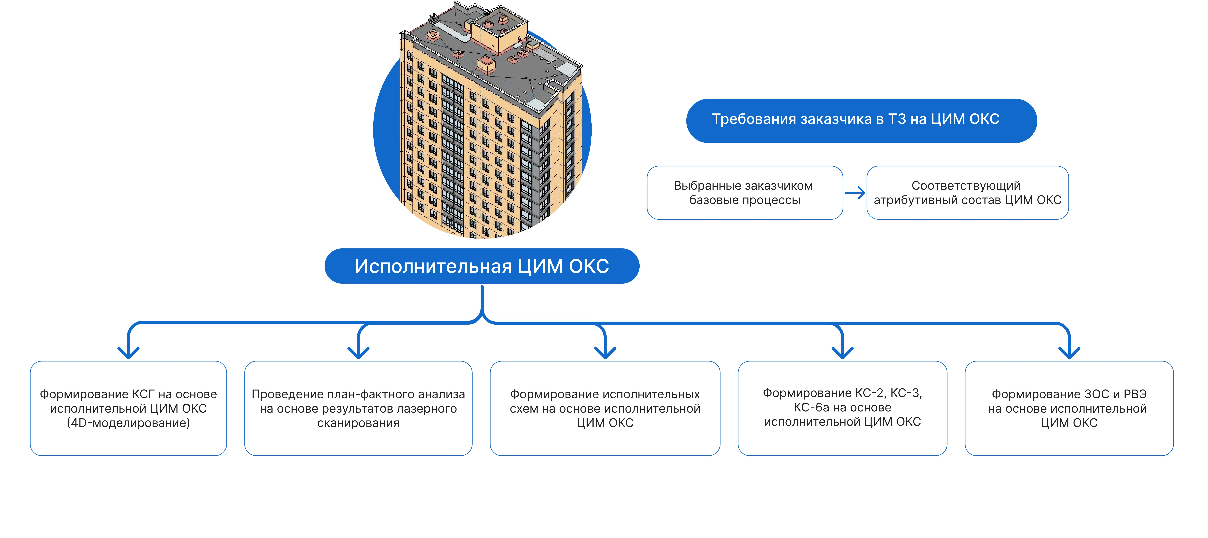

Рисунок 1 – Схема БП ведения исполнительной ЦИМ ОКС

Атрибутивный состав элементов исполнительной
ЦИМ ОКС

  - Процесс разработки исполнительной ЦИМ ОКС представляет собой процесс наполнения новыми атрибутами элементов ЦИМ
на предыдущем этапе ЖЦ, корректировки и приведения данных исполнительной ЦИМ ОКС к фактическим объемам, приведению исполнительной ЦИМ ОКС к требованиям геометрической детализации в соответствии с требованиями заказчика, иные работы.
  - Общие группы атрибутов элементов ЦИМ ОКС приведены
в стандарте «Требования к цифровым информационным моделям объектов непроизводственного назначения. Поликлиники».
  - В зависимости от выбора БП, атрибутивный состав элементов исполнительной ЦИМ ОКС должен соответствовать атрибутивному составу элементов ЦИМ на предшествующем этапе, но при этом элементы исполнительной ЦИМ ОКС дополняются атрибутами, указанными в таблице 1.
Таблица 1 – Рекомендуемый атрибутивный состав элементов исполнительной ЦИМ ОКС

Все дисциплинарные ЦИМ

Наименование параметра информации | Наименование атрибута (IFC) | Пример заполнения
Номер захватки | RUS_DivisionNumber | 12
Дата начала работ плановая | RUS_StartDatePlan | 2022-09-12
Дата начала работ фактическая | RUS_StartDateIs | 2022-10-12
Дата окончания работ плановая | RUS_EndDatePlan | 2025-09-12
Дата окончания работ фактическая | RUS_EndDateIs | 2025-10-12
Исполнительная схема | RUS_ExecutiveScheme | №1-АР1.1_3 от 15.04.2024
Оси | RUS_Axes | А-И/1-8
Aкт1  Примечание – количество атрибутов по актам формируется в зависимости от конкретного элемента | RUS_Аct1 | АОСР №2_1-АР1.1 от 15.04.2024
Статус строительства | RUS_ConstructionStatus | Выполнено
Фактический объем | RUS_ ActualVolume | 0,42 м3
  - Атрибутивный состав элементов исполнительной ЦИМ ОКС может дополняться иными строительными параметрами в зависимости от конкретного элемента.
  - Один элемент может соответствовать множеству видов работ, при этом необходима возможность привязки множества работ к одному элементу.
  - В зависимости от возможностей программного обеспечения,
в котором формируется ЦИМ, виды работ в элементе могут отображаться разными способами, например:
    - Множество параметров в элементе: элементы могут отображать несколько видов работ как отдельные атрибуты, как показано на рисунке 2 (например, многослойные конструкции, монтаж и грунтовка, теплоизоляция труб).
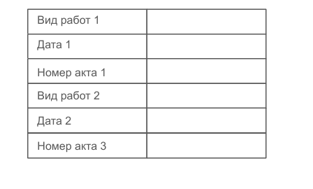

Рисунок 2 – Пример отображения нескольких видов работ при формировании нескольких параметров

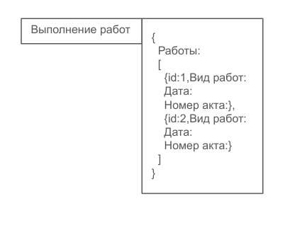
    - Сложные параметры: параметры могут заполняться через отдельные интерфейсы (плагины) в одном атрибуте, как показано на рисунке 3.

Рисунок 3 – Пример отображения нескольких видов работ при формировании сложных параметров

  - Способ формирования видов работ в элементе, а также допустимое количество видов работ прописываются в ТЗ на ЦИМ ОКС.
  - Внесенные на этапе осуществления архитектурно-строительного проектирования атрибуты не требуется переименовывать или вносить повторно, в случае если в соответствии с настоящим стандартом указано наличие атрибута, который уже внесен
в исполнительную ЦИМ на предыдущем этапе ЖЦ, если не согласован иной порядок в соответствии с договором, ТЗ на ЦИМ ОКС.

Состав работ с исполнительной ЦИМ ОКС
  - В состав работ по формированию исполнительной ЦИМ ОКС входят:
    - наполнение элементов исполнительной ЦИМ ОКС новыми атрибутами;
    - разработка КСГ на основе ЦИМ ОКС, разработка ВОР (при необходимости) при формировании КСГ на основе исполнительной ЦИМ ОКС;
    - валидация ЦИМ ОКС, проверка исполнительной ЦИМ ОКС на отсутствие пространственных коллизий и на соответствие обязательным нормативным документам и технической документации, составление отчетных материалов;
    - проведение работ по лазерному сканированию и проведение план-фактного анализа с составлением отчета;
    - проведение проверки ЦИМ ОКС на временные коллизии, при необходимости устранение временных коллизий и составление отчета;
    - разработка КС-2, КС-3, КС-6а на основе исполнительной ЦИМ ОКС.
  - Договором может быть предусмотрен иной состав работ по формированию исполнительной ЦИМ ОКС.
  - Схема проведения работ в процессе строительства
с использованием ЦИМ ОКС приведена на рисунке 4.

Рисунок 4 – Схема проведения работ в процессе строительства с использованием ЦИМ ОКС

Контроль качества исполнительной ЦИМ ОКС
  - Заказчик на регулярной основе обеспечивает осуществление мероприятий по контролю качества исполнительной ЦИМ ОКС:
    - осуществление проверки соответствия исполнительной ЦИМ ОКС и исполнительной документации, произведенной на ее основе или являющейся основой для разработки исполнительной ЦИМ ОКС.
    - осуществление проверки отсутствия всех неиспользуемых внешних ссылок, слоев, объектов, аннотаций, видов и чертежей, которые не относятся к проекту.
    - осуществление проверки элементов конструкций исполнительной ЦИМ ОКС на точность примыканий соединений элементов систем инженерных коммуникаций.
  - Заказчик обеспечивает возможность проведения проверок исполнительной ЦИМ ОКС на:
    - соответствие положениям настоящего стандарта, договора, ТЗ на ЦИМ ОКС;
    - соответствие требованиям к уровню проработки ЦИМ ОКС, в которые входят:
    - требования к атрибутивному составу элементов ЦИМ ОКС;
    - требования к геометрической детализации элементов ЦИМ;
    - отсутствие пространственных коллизий и дублирования элементов ЦИМ ОКС;
    - соответствие требованиям нормативных правовых актов Российской Федерации, обязательных нормативных документов
и технической документации.

Формирование поисковых наборов ЦИМ ОКС

  - Поисковые наборы представляют собой совокупность правил фильтрации и сортировки элементов ЦИМ ОКС, необходимые
для упрощения работы с различными элементами ЦИМ ОКС, повышения эффективности анализа и управления данными в ходе ЖЦ ОКС в рамках ЦИМ.
  - Наборы элементов в ЦИМ ОКС формируются с целью структурирования данных для их дальнейшего использования в процессах группировки элементов ЦИМ ОКС.
  - Принципы группировки элементов в соответствии с базовыми процессами ведения исполнительной ЦИМ ОКС приведены в приложении Ж.
  - Принципы группировки поисковых наборов по принципам группировки элементов приведены в приложении И.
  - Формирование поисковых наборов элементов ЦИМ ОКС может осуществляться на основе как атрибутивных, так и геометрических данных.
  - Инструменты для группировки элементов ЦИМ ОКС могут быть следующие:
    - автоматические;
    - ручные;
    - смешанные.
  - Автоматический выбор элементов ЦИМ ОКС осуществляется с помощью преднастроенных алгоритмов работы ПО, упорядочивающих элементы в структуре ЦИМ ОКС, позволяющих идентифицировать
и фильтровать данные элементов ЦИМ.
  - Ручной выбор элементов ЦИМ ОКС для создания наборов осуществляется путем пользовательской настройки условий поиска
и фильтрации элементов ЦИМ ОКС по их свойствам.
  - Смешанные группы составляются при помощи как автоматического, так и ручного метода выбора элементов ЦИМ ОКС.
  - Результатом создания набора элементов ЦИМ ОКС является фрагмент ЦИМ ОКС, состоящий из элементов ЦИМ ОКС
с искомыми геометрическими и/или атрибутивными данными.
  - Пример формирования поисковых наборов элементов ЦИМ ОКС и результат группировки в виде фрагмента ЦИМ ОКС отображены на рисунке 5.

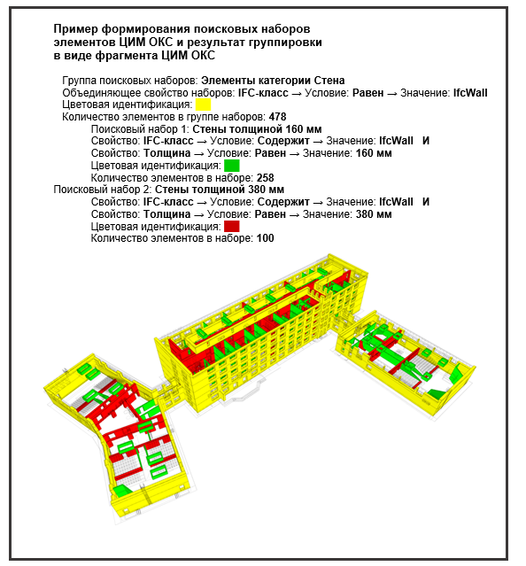
Рисунок 5 – Пример формирования поисковых наборов элементов ЦИМ ОКС и результат группировки в виде фрагмента ЦИМ ОКС
  - Группировка элементов ЦИМ ОКС происходит путем
их логического объединения в группы по одному или нескольким условиям формирования поисковых наборов, в зависимости от принципов группировки элементов.
  - Правила для применения конкретных свойств элементов ЦИМ ОКС для поиска и группировки определяются лицом, ответственным за обработку данных на основе ЦИМ ОКС, в зависимости от целей применения поисковых наборов.
  - Конкретные правила могут отличаться в зависимости
от требований к проекту с использованием технологий информационного моделирования, и их рекомендуется обозначать в ПИМ.
  - Принципы группировки элементов ЦИМ ОКС могут быть следующими:
    - по принадлежности элемента ЦИМ ОКС к файлу;
    - по названию файла;
    - по принадлежности элемента ЦИМ ОКС к зданию;
    - по принадлежности элемента ЦИМ ОКС к уровню;
    - по названию уровня;
    - по параметру этажа элемента ЦИМ ОКС;
    - по категории элемента ЦИМ ОКС;
    - по дисциплинарному параметру элемента ЦИМ ОКС;
    - по технической характеристике элемента ЦИМ ОКС;
    - по марке элемента ЦИМ ОКС;
    - по материалу элемента ЦИМ ОКС;
    - по параметру расценки элемента ЦИМ ОКС.
  - При группировании элементов ЦИМ ОКС допускается использование любых атрибутивных и геометрических характеристик элементов.
  - Примеры структуры формирования различных поисковых наборов элементов ЦИМ ОКС отображены на рисунке 6.

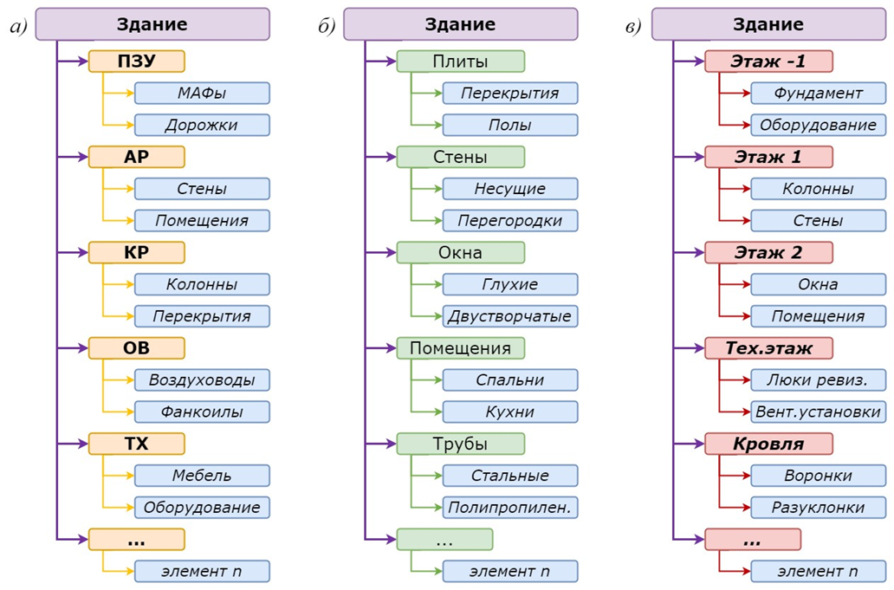

Рисунок 6 – Примеры структуры поисковых наборов иерархического типа: а) по разделам, б) по категориям элементов, в) по этажам

  - Структура, приведенная на рисунке 6, применима
при создании любого поискового набора элементов ЦИМ ОКС по принципу задаваемых условий фильтрации элементов по атрибутам.
  - Формирование поисковых наборов допускается производить по принципу ручного выбора необходимых элементов ЦИМ ОКС из структуры файла проекта (структуры ЦИМ).
  - Необходимо осуществлять регулярное обновление информации об элементах ЦИМ ОКС, что включает в себя обновление свойств элементов исполнительной ЦИМ ОКС, их геометрических характеристик и привязок к другим объектам.
  - Для эффективного взаимодействия между исполнителями ЦИМ ОКС рекомендуется установление расписания обновлений и/или периодичности проведения процессов актуализации данных проекта.
  - Расписание обновлений и/или периодичность проведения процессов актуализации данных проекта указываются в ТЗ на ЦИМ ОКС.
  - При изменении структуры ЦИМ ОКС или появлении новых целей применения поисковых наборов элементов ЦИМ ОКС рекомендуется создание новых наборов элементов ЦИМ ОКС,
но и корректировки существующих по условиям и принципам фильтрации.
  - При редактировании существующих наборов элементов ЦИМ ОКС каждое изменение должно быть внесено с учетом воздействия на результаты поиска и атрибутивный состав ЦИМ ОКС.
  - Условия, применяемые при редактировании поисковых наборов, рекомендуется утверждать со всеми исполнителями ЦИМ ОКС, осуществляющими процессы поиска, обработки, анализа и экспорта данных на основе ЦИМ ОКС.

Формирование данных для разработки календарного плана на основе ЦИМ ОКС. 4D-моделирование

Формирование цифровой ведомости объемов работ
для 4D-модели
    - Для создания 4D-модели на основе БД формируется ЦВОР.
    - БД видов работ для каждого строительного проекта формируются в ПО с функционалом формирования ЦВОР из ЦИМ.
    - ЦВОР для создания 4D-модели экспортируются в формат XML.
    - Рекомендуемая форма ЦВОР на этапе строительства приведена в приложении И.

Формирование КСГ
    - КСГ на основе ЦИМ ОКС разрабатывается
и актуализируется исполнителями.
    - КСГ для создания 4D-модели формируется на основе ЦВОР и сметы контракта.
    - Уровни детализации календарно-сетевого графика:
      - У КСГ может быть 5-6 уровней иерархии структуры работ. На рисунке 7 показано соответствие документации, необходимой для формирования 4D-модели, каждому уровню.

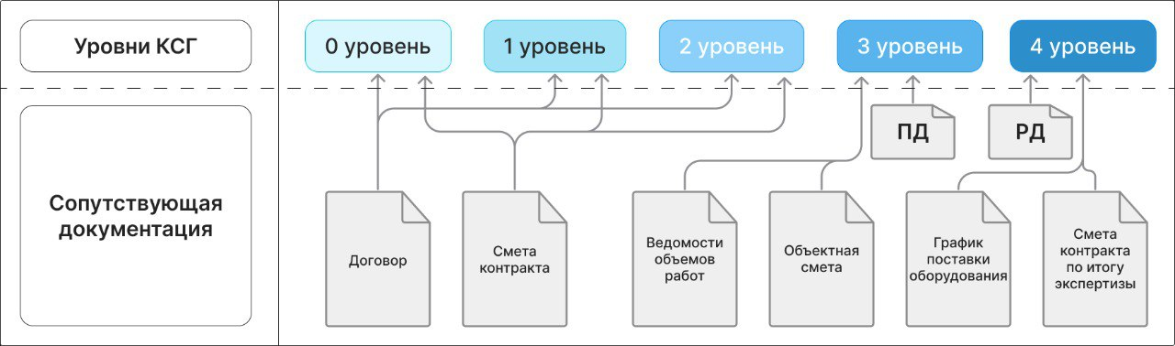
Рисунок 7 – Схема соответствия документации уровням КСГ

    - Основной состав столбцов табличной части КСГ включает:
      - столбец «Идентификатор структуры» (составной атрибут, который содержит информацию об уровне работы);
      - столбец «Имя работы»;
      - столбец «Ограничение по срокам»;
      - столбец «Базовое начало»;
      - столбец «Базовое окончание»;
      - столбец «Продолжительность».
    - При формировании 4D-модели в процессе СМР
и загрузке исполнительной ЦИМ ОКС в КСГ необходимо добавить столбцы «Фактическое начало» и «Фактическое окончание» для контроля графика реализации работ.
    - Содержание КСГ в зависимости от уровней детализации:
      - 0-ой уровень: отображается в виде одной строки
на диаграмме Ганта. Отражает начало и конец реализации всего проекта, а также показывает его масштаб на временной шкале, обладает малым прикладным значением. При формировании КСГ в ПО для
4D-моделирования самая первая верхнеуровневая работа будет иметь параметр, равный 0 у атрибута «Идентификатор структуры».
      - 1-ый уровень: структура графика работ 1-го уровня детализируется на работы, соответствующие основным этапам ЖЦ. Содержит основные вехи проекта. В таблицу введен столбец «Ограничение по срокам», который отображает, у какой работы может быть смещение по срокам. Нулевой и первый уровни КСГ в некоторых случаях могут представлять одну и ту же степень детализации.
      - 2-ой уровень: описывает этап проектирования объекта, процесс СМР, а также этапы ввода объекта в эксплуатацию и передачи его на баланс.
      - 3-ий уровень: отображает основные работы, производимые по архитектурному, конструктивному, а также инженерным разделам.
      - 4-ый уровень: данный уровень формируется из видов работ согласно смете контракта.
      - 5-ый уровень: детализация определяется запросами пользователя. Данный уровень формируется из объемов строительных материалов, работ и ресурсов.
      - 5-й уровень детализации также применяется на этапе СМР для контроля хода выполнения работ и актуализации данных ЦИМ ОКС. Взаимосвязь ЦИМ, структуры КСГ и сметной документацией показана на рисунке 8.

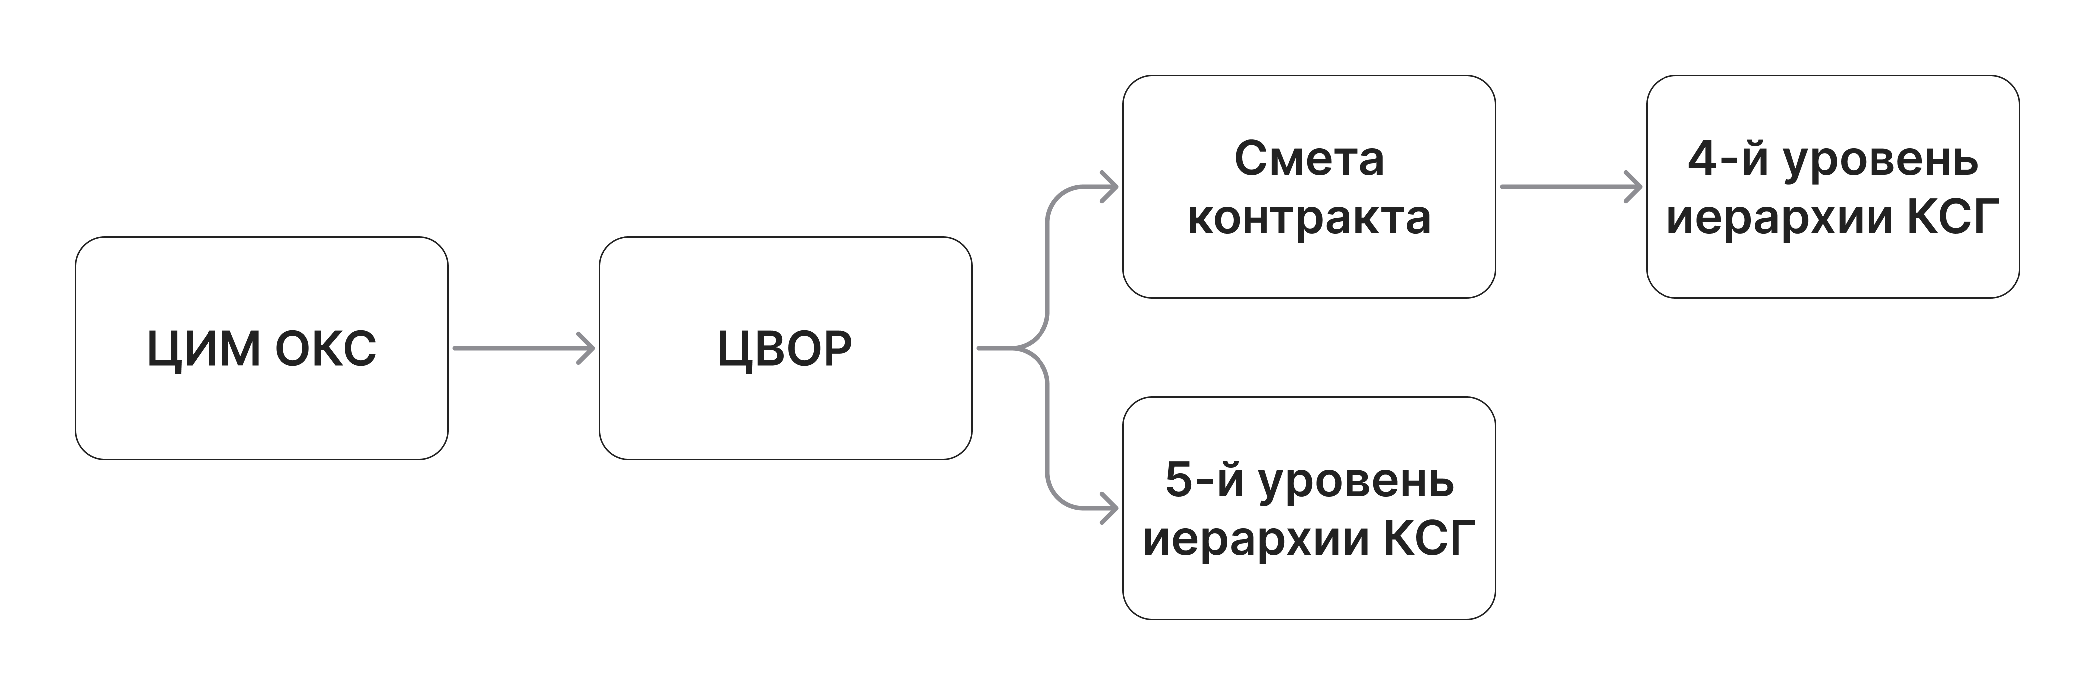
Рисунок 8 – Взаимосвязь ЦИМ, структуры КСГ и сметной документацией

      - По мере осуществления строительных работ, каждая корректировка сметы контракта должна соответствовать изменениям
в графике и перечне выполняемых объемов работ.
    - В процессе назначения последовательности работ в КСГ при помощи ПО для 4D-моделирования необходимо избегать циклических зависимостей, их наличие может приводить к ошибкам функционирования ПО.
    - Для контроля за выполнением работ в срок, работы отражаются в «целевом плане» с фактическими датами выполнения работ. После заполнения фактической даты начала и окончания той или иной работы, на графике можно будет отследить опережение или отставание от изначального плана, как показано на рисунке 9.
    - Пример формирования КСГ приведен в приложении К.

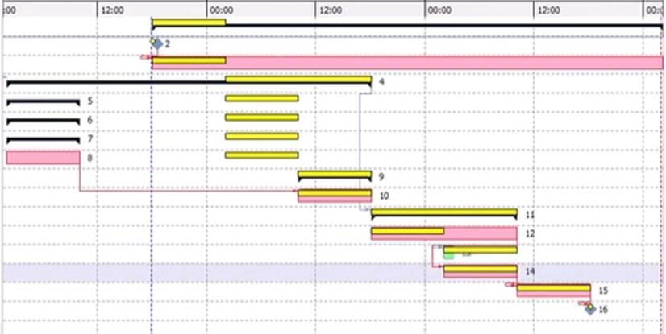
Рисунок 9 – Пример диаграммы Ганта с изменением фактических дат

Сроки и порядок передачи заказчику КСГ на основе ЦИМ ОКС
    - Формирование и ведение КСГ исполнителем осуществляется в информационной системе, в которой ведется исполнительная ЦИМ.
    - Обновление информации в КСГ осуществляется исполнителем в сроки, установленные в ТЗ на ЦИМ ОКС.
    - Заказчик осуществляет проверку актуальности КСГ, сформированного на основе исполнительной ЦИМ ОКС.
    - По итогам проверки исполнитель вносит актуальную информацию о выполнении работ в КСГ в соответствии со сроками, установленными в договоре, и в соответствующей информационной системе.

Наземное лазерное сканирование с ЦИМ ОКС для создания ТЛО и план-фактного анализа

Общие положения проведения наземного лазерного сканирования с ЦИМ ОКС
    - Лазерное сканирование представляет собой метод оперативного получения данных о существующих объектах, в ходе проведения которого исполнительная ЦИМ представляется в виде ТЛО.
    - Проведение лазерного сканирования осуществляется
в соответствии с ГОСТ Р 71863-2024 и ГОСТ Р 72225-2025.
    - Техническое задание и технический проект производства работ для проведения лазерного сканирования составляются заказчиком в соответствии с ГОСТ Р 72225-2025.
    - Файлы ТЛО должны быть переданы в форматах
E57, PTX, RCP или иных форматах.
    - ТЛО должно быть предоставлено с этажа (захватки)
в местной системе координат в форматах E57, RCP, PTS (смартпойнтс) или иных форматах.

Правила наименования файлов лазерного сканирования с ЦИМ ОКС
    - Наименование файлов лазерного сканирования рекомендуется структурировать и разбивать по полям для однозначной идентификации объекта/подобъекта сканирования.
    - Для корректного отображения наименования файлов
в специализированном ПО рекомендуется прописывать наименования коротко на русском языке или прописывать названия на латинице.
    - При наименовании файлов ТЛО рекомендуется соблюдать следующий набор полей:
<Поле 1><_><Поле 2><_><Поле 3><_><Поле 4><_><Поле 5>, где:
      - в поле 1 указывается шифр или наименование проекта;
      - в поле 2 указывается раздел, по которому выполнено ТЛО;
      - в поле 3 указывается номер этажа;
      - в поле 4 указывается номер точки ТЛО;
      - поле 5 для пользовательских комментариев.

Подтверждение объемов работ по результатам лазерного сканирования («статусная модель») с ЦИМ ОКС
    - Приемочный контроль в части соответствия объемов выполненных работ документации проекта может осуществляться
с применением технологий лазерного сканирования в следующей последовательности:
      - первоначальный выезд специалистов геодезической службы на ОКС и наземное лазерное сканирование отдельных готовых элементов или выполненных фронтов работ в местной системе координат (системе координат ЦИМ ОКС);
      - камеральная обработка и уравнивание данных (линейно-угловых измерений), на основе которых ТЛО приводятся в нужную систему координат и высот;
      - корректировка ТЛО от лишних неиспользуемых точек
в ПО, работающем с типом сканера, используемом при сканировании ОКС;
      - выгрузка общего ТЛО в обменный формат данных;
      - загрузка ТЛО в ПО, позволяющее сравнить его с ЦИМ.
    - Процесс импорта ЦИМ ОКС и ТЛО
в специализированное ПО показан на рисунке 10.
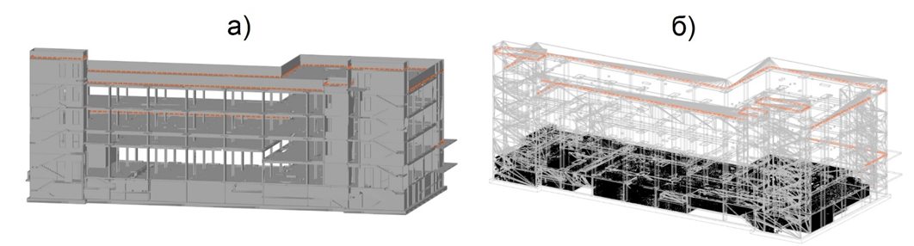
Рисунок 10 – Импорт в специализированное ПО:
а – ЦИМ ОКС; б – фрагмента ТЛО подвального этажа ОКС

    - Процесс сравнения ТЛО с ЦИМ ОКС показан на рисунке 11.
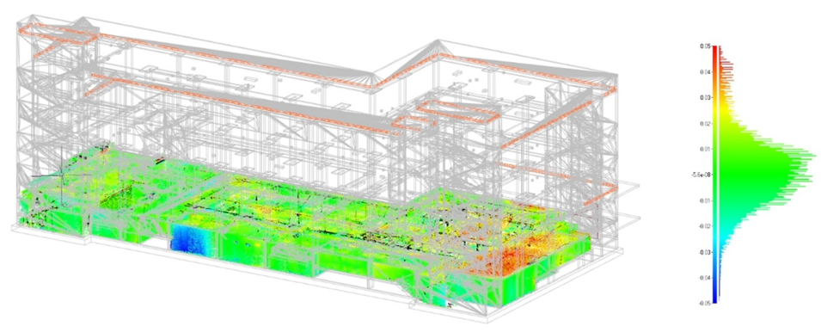
Рисунок 11 – Сравнение ТЛО и ЦИМ ОКС с цветовой визуализацией (подсветкой) отклонений

    - В зависимости от ПО производится:
      - получение ТЛО, окрашенного по отклонениям
от модели;
      - окраска элементов модели согласно статусу (присутствует, отсутствует, не определено и т.д.);
      - осуществление автоматической сортировки элементов фронта работ по статусам (готов, не готов) и выгрузка проектных данных;
      - расчёт и подтверждение объемов готовых элементов
для ведомости подсчета выполненных работ.
    - Рекомендуемое обозначение окраски элементов
на примере рисунка 13:
      - Красный: критические отклонения от 4 см и больше
в положительную сторону.
      - Желтый: допустимые отклонения от 2 см до 3,5 см
в положительную сторону (например, стена толще на 3 см).
      - Голубой: допустимые отклонения от 2 см до 3,5 см
в отрицательную сторону (например, стена тоньше на 3 см).
      - Синий: критические отклонения от 4 см и больше
в отрицательную сторону (например, стена тоньше положенного).

Отчетные материалы и приемка работ
по лазерному сканированию с ЦИМ ОКС
    - По итогам проведения лазерного сканирования исполнителем формируется отчетная документация согласно приложению В, после чего передается заказчику.
    - Заказчиком осуществляется приемка промежуточных
и заключительных этапов работ, выполняемых в рамках работ
по лазерному сканированию.
    - По итогу анализа полученных результатов лазерного сканирования заказчик формирует отчет, на основании которого принимается решение о качестве предоставленного ТЛО. Форма отчета утверждается заказчиком самостоятельно.
    - В случае досрочного прекращения работ (нецелесообразность дальнейшего проведения работ) заказчику предоставляется перечень необходимой документации на дату прекращения работ.
    - В случае несоответствия результатов работ заказчик направляет исполнителю возражения и замечания с требованием
об устранении выявленных недостатков.
    - Исполнитель устраняет выявленные при приемке выполненных работ недостатки и (или) обеспечивает их устранение третьими лицами.
    - После устранения недостатков исполнитель повторно представляет результаты работ и документы, подтверждающие устранение выявленных недостатков.
    - План-график приемки результатов лазерного сканирования объекта капитального строительства приведен
в приложении В.

Проверка ЦИМ ОКС на временные коллизии

Понятие и виды временных коллизий
    - Временные коллизии возникают в ЦИМ ОКС, когда одна или несколько частей проекта (например, строительные и динамические элементы, оборудование) занимают одно и то же пространство в одно
и то же время, что приводит к конфликтам и проблемам в процессе строительства.
    - В процессе строительства возникают следующие виды временных коллизий:
      - Коллизии между рабочими процессами: различные строительные процессы (например, бетонирование, укладка электрических сетей, водопроводных работ) могут требовать доступа к одним и тем же участкам в одно и то же время, что требует тщательного планирования и координации;
      - Коллизии между динамическими элементами: движущиеся или стационарные объекты, такие как краны, грузовики, строительные машины, также могут вызывать коллизии в пространстве и времени при выполнении работ на строительной площадке;
      - Технологические ограничения: некоторые рабочие процессы могут иметь временные ограничения, например, некоторые виды работ нельзя проводить одновременно в виду технологий выполнения работ;
      - Перемещение оборудования и материалов: перемещение оборудования, строительных материалов и средств механизации через строительную площадку может вызвать пространственно-временные коллизии и препятствия для других рабочих процессов.
    - Пример схемы возникновения временных коллизий при наложении путей перемещения материалов, обозначенных как «куб 1» и «куб 2», и экскаватора представлен на рисунке 12.
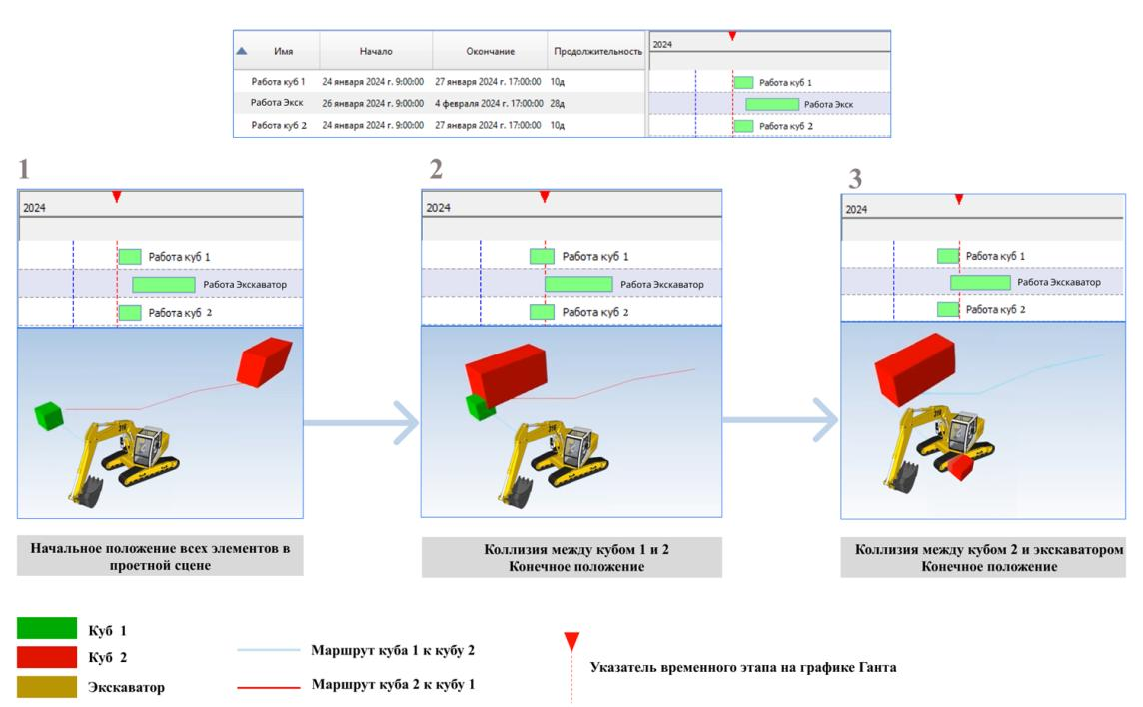
Рисунок 12 – Схема возникновения временных коллизий

Процесс проверки ЦИМ ОКС на временные коллизии
    - Исполнитель проводит проверку на временные коллизии ЦИМ ОКС, обеспечивает их отсутствие, а в случае возникновения временных коллизий обеспечивает устранение временных коллизий.
    - Проверка ЦИМ ОКС на временные коллизии позволяет выявить и устранить конфликты в последовательности выполнения работ, а также оптимизировать сроки строительства и повысить эффективность управления проектом.
    - Выделяются следующие этапы проверки ЦИМ ОКС
на временные коллизии:
      - Подготовка к проверке:
  - на этапе подготовки к проверке ЦИМ ОКС на временные коллизии необходимо определить цель проверки, какие аспекты временных коллизий необходимо проверить (например, пересечение работ, недоступность ресурсов, логические ошибки в последовательности задач);
  - для проверки необходимо убедиться, что в ЦИМ ОКС включены все необходимые данные, такие как календарный план, график выполнения работ, ресурсы (люди, техника, материалы) и их доступность;
  - для проведения проверки необходимо провести настройку программного обеспечения. Необходимо использовать специализированные программы для работы с ЦИМ ОКС, которые поддерживают анализ временных коллизий.
      - Импорт данных:
- для импорта данных необходимо загрузить в программное обеспечение:
  - ЦИМ ОКС;
  - КСГ;
  - данные о ресурсах (при необходимости).
- данные должны быть синхронизированы и корректно связаны между собой.
      - Настройка временной шкалы.
- элементы ЦИМ ОКС необходимо связать с задачами
из КСГ. Каждому элементу модели (например, конструкции, оборудованию) должна быть присвоена временная метка (начало и окончание работ);
- необходимо проверить корректность временных меток и их соответствие реальным срокам выполнения работ.
      - Запуск анализа временных коллизий.
  - для выявления коллизий в программном обеспечении необходимо использовать инструменты анализа;
  - например, могут быть использованы следующие инструменты анализа:
  - 4D-анализ: визуализация выполнения работ во времени;
  - проверка пересечения задач: выявление ситуаций, когда две или более задачи выполняются одновременно в одном месте;
  - анализ доступности ресурсов: проверка достаточности ресурсов для выполнения задач в указанные сроки.
  - необходимо произвести настройку параметров анализа (точность проверки, временные интервалы и т.д.).
      - Анализ результатов.
  - после завершения анализа временных коллизий в программном обеспечении формируется отчет;
  - при анализе отчета необходимо обратить внимание на следующие показатели:
  - конфликты в последовательности работ (например, монтаж оборудования до завершения строительства стен и другие);
  - пересечение задач, которые требуют одних и тех же ресурсов;
  - логические ошибки в графике (например, задачи, которые должны выполняться последовательно, но запланированы одновременно).
  - для лучшего понимания и анализа рекомендуется визуализировать коллизии на ЦИМ ОКС и временной шкале.
      - Устранение коллизий.
- устранение коллизий производится путем внесения изменений
в КСГ И ЦИМ ОКС, а именно необходимо:
  - пересмотреть последовательность задач;
  - перераспределить ресурсы;
- уточнить сроки выполнения работ.
  - после внесения изменений в календарный план необходимо повторно запустить анализ для подтверждения устранения коллизий.
      - Интеграция с другими процессами.
  - устранение временных коллизий не должно создавать новых коллизий;
  - после проведения проверки ЦИМ ОКС на временные коллизии необходимо синхронизировать обновленные данные с другими системами управления проектом.
      - Документирование результатов и итоговая отчетность.
- результатом проведения проверки ЦИМ ОКС на временные коллизии является составление отчета о выявленных коллизиях
и внесенных изменениях в ЦИМ ОКС.

Формирование КС-2, КС-3 и КС-6а на основе данных исполнительной ЦИМ ОКС
  - Формирование КС-2 и КС-3 на основе данных исполнительной ЦИМ ОКС
    - КС-2 и КС-3 возможно формировать на основе данных исполнительной ЦИМ ОКС.
    - КС-2 и КС-3 передается Заказчику в составе исполнительной документации.
    - Для формирования акта КС-2 и справки КС-3 в систему должна быть загружена исполнительная ЦИМ.
    - Элементам исполнительной ЦИМ ОКС должен быть присвоен атрибут «Наименование вида работ».
    - При формировании акта КС-2 и справки КС-3 атрибут «Наименование вида работ» выгружается автоматически в графу «Наименование работ» КС-2 и в графу 2 «Наименование пусковых комплексов, этапов, объектов, видов выполненных работ, оборудования, затрат» КС-3.
    - Полученный акт КС-2 и справка КС-3 должны быть связаны с исполнительной ЦИМ ОКС таким образом, чтобы при выборе КС-2 или КС-3 в исполнительной ЦИМ ОКС выделялись элементы ЦИМ, привязанные к данным документам. Также, при выборе элемента исполнительной ЦИМ ОКС, должны отображаться КС-2 или КС-3,
к которым привязан данный элемент исполнительной ЦИМ ОКС.
  - Формирование КС-6а на основе данных исполнительной ЦИМ ОКС
    - Журнал учета выполненных работ КС-6а возможно формировать на основе данных исполнительной ЦИМ ОКС.
    - КС-6а ведется в процессе СМР на основе данных ЦИМ ОКС и передается заказчику в составе исполнительной документации.
    - Для формирования КС-6а из исполнительной ЦИМ ОКС необходимо выгрузить набор атрибутов, необходимых для заполнения формы.

Формирование исполнительных схем на основе исполнительной ЦИМ ОКС
  - Исполнительную ЦИМ ОКС рекомендуется формировать таким образом, чтобы она обеспечивала возможность формирования
на ее основе исполнительных схем.
  - Исполнительные схемы, сформированные на основе исполнительной ЦИМ ОКС, представляют собой планы, аксонометрические схемы или фрагменты трёхмерных видов ЦИМ
в формате BCF.
  - Исполнительные схемы на основе исполнительной ЦИМ ОКС формируются в специализированном ПО.
  - Формирование исполнительных схем осуществляется
на основе соответствующей дисциплинарной ЦИМ.
  - Данные о сформированной исполнительной схеме отображаются в соответствующем атрибуте.
  - Исполнительные схемы подписываются электронной подписью в соответствии с требованиями [4].
  - Исполнительные схемы могут формироваться на основе съемок технологии лазерного сканирования из ТЛО.
  - Перечень исполнительных схем, сформированных на основе исполнительной ЦИМ ОКС, представлен в приложении Г.
  - Примеры исполнительных схем, сформированных на основе исполнительной ЦИМ ОКС, представлены в приложении Д.

Результаты и правила передачи исполнительной ЦИМ ОКС после завершения строительных работ
  - После завершения каждого БП ведения исполнительной ЦИМ ОКС формируется результат, который оформляется в форме электронных документов.
  - Результаты БП ведения исполнительной ЦИМ ОКС приведен в таблице 2.
Таблица 2 – Результаты БП ведения исполнительной ЦИМ ОКС
Наименование БП | Результат БП | Формат
Формирование данных для разработки календарного плана на основе ЦИМ ОКС | ЦИМ ОКС, включающая дисциплинарные:  ЦИМ АР;  ЦИМ КР;  ЦИМ ИОС;  ЦИМ ТХ | IFC
 | КСГ, сформированный на основе ЦИМ ОКС и связанный с ней | XML
Контроль хода строительства на основе данных ЦИМ ОКС | ЦИМ ОКС, включающая дисциплинарные:  ЦИМ АР;  ЦИМ КР;  ЦИМ ИОС;  ЦИМ ТХ | IFC
Контроль хода строительства на основе данных ЦИМ ОКС | Результаты «план-факт» анализа на основе проведение лазерного сканирования с использованием ЦИМ ОКС | XML,
Контроль хода строительства на основе данных ЦИМ ОКС | ТЛО | E57, PTX, RCP
Ведение исполнительной документации на основе данных ЦИМ ОКС | ЦИМ ОКС, включающая дисциплинарные:  ЦИМ АР;  ЦИМ КР;  ЦИМ ИОС;  ЦИМ ТХ | IFC
Ведение исполнительной документации на основе данных ЦИМ ОКС | КС-2, КС-3, КС-6а, сформированные на основе данных исполнительной ЦИМ ОКС | XML
Ведение исполнительной документации на основе данных ЦИМ ОКС | Исполнительные схемы, сформированные на основе данных исполнительной ЦИМ ОКС | XML
Формирование сведений для подготовки ЗОС на основе данных из ЦИМ ОКС | Данные для формирования ЗОС, выгруженные на основе исполнительной ЦИМ ОКС | XML
Формирование сведений для подготовки разрешения на ввод в эксплуатацию на основе данных из ЦИМ ОКС | Данные для формирования разрешения на ввод  в эксплуатацию, выгруженные на основе исполнительной ЦИМ ОКС | XML

  - Руководитель проекта подписывает передаваемую исполнительную ЦИМ ОКС электронной подписью в соответствии
с требованиями законодательства Российской Федерации
об электронной подписи.
  - Исполнительная ЦИМ ОКС передается исключительно вместе
с исполнительной документацией в составе ИМ ОКС после завершения этапа осуществления строительства ОКС и подписания всех сведений, документов и материалов, входящих в состав ИМ ОКС на указанном этапе в соответствии с [3].
  - При консервации или прекращении строительства должна быть сформирована исполнительная ЦИМ ОКС, учитывающая весь объем выполненных работ на момент консервации (прекращения) строительства.
  - При передаче исполнительной ЦИМ ОКС подписывается
акт о приемке исполнительной ЦИМ ОКС согласно приложению Е.
  - После завершения процесса строительства на основании исполнительной ЦИМ ОКС формируется эксплуатационная ЦИМ ОКС.

Рекомендации к ПО для разработки исполнительной
ЦИМ ОКС
  - Для разработки исполнительной ЦИМ ОКС рекомендуется использовать ПО, которое соответствует:
    - общим требованиям;
    - функциональным требованиям.
  - К общим требованиям ПО относятся:
    - совместимость: ПО совместимо с операционными системами, которые используются при формировании исполнительной ЦИМ ОКС.
    - безопасность: ПО обеспечивает защиту данных
от несанкционированного доступа и поддерживает современные методы шифрования;
    - надежность: ПО устойчиво к сбоям, обеспечивает сохранность данных при аварийных ситуациях;
    - производительность: ПО обеспечивает высокую производительность при работе с большими объемами данных
и сложными моделями.
  - К функциональным требованиям ПО относятся:
    - создание и редактирование файлов ЦИМ: ПО позволяет формировать и актуализировать исполнительную ЦИМ;
    - импорт и экспорт данных: ПО поддерживает импорт
и экспорт данных в форматах IFC, XML, BCF или иных форматах данных
с открытой спецификацией, используемых в соответствии
с требованиями законодательства Российской Федерации [5];
    - верификация ЦИМ: ПО предоставляет инструменты
для проверки исполнительной ЦИМ ОКС на соответствие проектной документации и нормативным требованиям;
    - валидация ЦИМ: ПО предоставляет инструменты
для проверки соответствия содержания включенных в исполнительную ЦИМ ОКС атрибутивных и геометрических данных определенному набору требований, установленных законодательством Российской Федерации, договором, ТЗ на ЦИМ ОКС.
    - визуализация: отображение объектов в 3D-виде
с возможностью детального масштабирования;
    - коллаборация: ПО поддерживает совместную работу нескольких пользователей над одной моделью, включая управление версиями и доступом;
    - отчетность: ПО предоставляет инструменты для создания отчетов и другой документации, необходимой для исполнительной
ЦИМ ОКС.
  - В случае проведения лазерного сканирования ПО должно поддерживать возможность обрабатывать ТЛО.

Приложение А (справочное)
Рекомендуемая форма цифровой ведомости объемов работ на этапе строительства

Рекомендуемая форма цифровой ведомости объемов работ
на этапе строительства
№ | Наименование работ | Ед. изм. | Объем проектных работ | Объем строительных работ | Формула расчета объемов работ и расхода материалов | Ссылка на чертежи, спецификации в проектной документации | Дополнительная информация | Код вида работ | Ссылка на элементы ЦИМ/ рабочие наборы
1 | 2 | 3 | 4 | 5 | 6 | 7 | 8 | 9 | 10

В графе 1 указывается порядковый номер.
В графе 2 указывается наименование работ (затрат, ресурсов).
В графе 3 указывается единица измерения для позиции.
В графе 4 указывается объем проектных работ.
В графе 5 указывается объем, реализуемых в процессе строительства.
В графе 6 указываются формула расчета объемов работ и расхода строительных ресурсов (материалов).
В графе 7 указывается ссылка на чертежи, спецификации в проектной документации.
В графе 8 указывается дополнительная информация при необходимости.
В графе 9 указывается код вида работ.
В графе 10 указывается ссылка на элементы ЦИМ или рабочие наборы, с которыми связаны работы.

Приложение Б (справочное)
Пример календарно-сетевого графика на основе ЦИМ ОКС

Б.1 Пример календарно-сетевого графика, выгруженного на основе ЦИМ ОКС

СДР | Название задачи | Базовое начало | Базовое окончание | Базовая длительность | Начало | Окончание | Длительность | Базовые затраты | Затраты
1 | Строительство жилого дома | 14.05.2024 | 21.08.2024 | 465 дней | 14.05.2024 | 21.08.2025 | 465 дней
1.1 | Подготовительный период | 14.05.2024 | 12.08.2024 | 91 дней | 14.05.2024 | 12.08.2024 | 91 дней
1.2 | Работы нулевого цикла | 12.08.2024 | 24.01.2025 | 166 дней | 12.08.2024 | 24.01.2024 | 166 дней
1.3 | Установка крана | 11.10.2024 | 09.11.2024 | 30 дней | 11.10.2024 | 09.11.2024 | 30 дней
1.4 | Работы надземной части | 04.01.2024 | 21.08.2025 | 230 дней | 04.01.2025 | 21.08.2025 | 230 дней
1.4.1 | Возведение каркаса здания | 04.01.2024 | 12.06.2025 | 160 дней | 04.01.2025 | 12.06.2025 | 160 дней
1.4.1.1 | Этаж 1 | 04.01.2025 | 13.01.2025 | 10 дней | 04.01.2025 | 13.01.2025 | 10 дней
1.4.1.1.1 | Армирование стен | 04.01.2025 | 07.01.2025 | 4 дней | 04.01.2025 | 07.01.2025 | 4 дней
1.4.1.1.2 | Бетонирование стен | 06.01.2025 | 09.01.2025 | 4 дней | 06.01.2025 | 09.01.2025 | 4 дней
1.4.1.1.3 | Армирование пилонов | 04.01.2025 | 07.01.2025 | 4 дней | 04.01.2025 | 07.01.2025 | 4 дней
1.4.1.1.4 | Бетонирование пилонов | 06.01.2025 | 09.01.2025 | 4 дней | 06.01.2025 | 09.01.2025 | 4 дней
1.4.1.1.5 | Армирование плиты перекрытия | 08.01.2025 | 11.01.2025 | 4 дней | 08.01.2025 | 11.01.2025 | 4 дней
1.4.1.1.6 | Бетонирование плиты перекрытия | 10.01.2025 | 13.01.2025 | 4 дней | 10.01.2025 | 13.01.2025 | 4 дней
1.4.1.1.7 | Армирование парапетов | 08.01.2025 | 09.01.2025 | 2 дней | 08.01.2025 | 09.01.2025 | 2 дней
1.4.1.1.8 | Бетонироване парапетов | 10.01.2025 | 11.01.2025 | 2 дней | 10.01.2025 | 11.01.2025 | 2 дней
1.4.1.2 | Этаж 2 | 12.01.2025 | 21.01.2025 | 10 дней | 12.01.2025 | 21.01.2025 | 10 дней
1.4.1.2.1 | Армирование стен | 12.01.2025 | 15.01.2025 | 4 дней | 12.01.2025 | 15.01.2025 | 4 дней
1.4.1.2.2 | Армирование пилонов | 12.01.2025 | 15.01.2025 | 4 дней | 12.01.2025 | 15.01.2025 | 4 дней
1.4.1.2.3 | Бетонирование вертикальных конструкций | 14.01.2025 | 17.01.2025 | 4 дней | 14.01.2025 | 17.01.2025 | 4 дней
1.4.1.2.4 | Армирование плиты перекрытия | 16.01.2025 | 19.01.2025 | 4 дней | 16.01.2025 | 19.01.2025 | 4 дней
1.4.1.2.5 | Бетонирование плиты перекрытия | 18.01.2025 | 21.01.2025 | 4 дней | 18.01.2025 | 21.01.2025 | 4 дней
1.4.1.2.6 | Армирование балок | 16.01.2025 | 17.01.2025 | 2 дней | 16.01.2025 | 17.01.2025 | 2 дней
1.4.1.2.7 | Бетонирование балок | 18.01.2025 | 19.01.2025 | 2 дней | 18.01.2025 | 19.01.2025 | 2 дней

Б.2 Пример отображения КСГ, разработанного на основе ЦИМ ОКС, в информационной системе
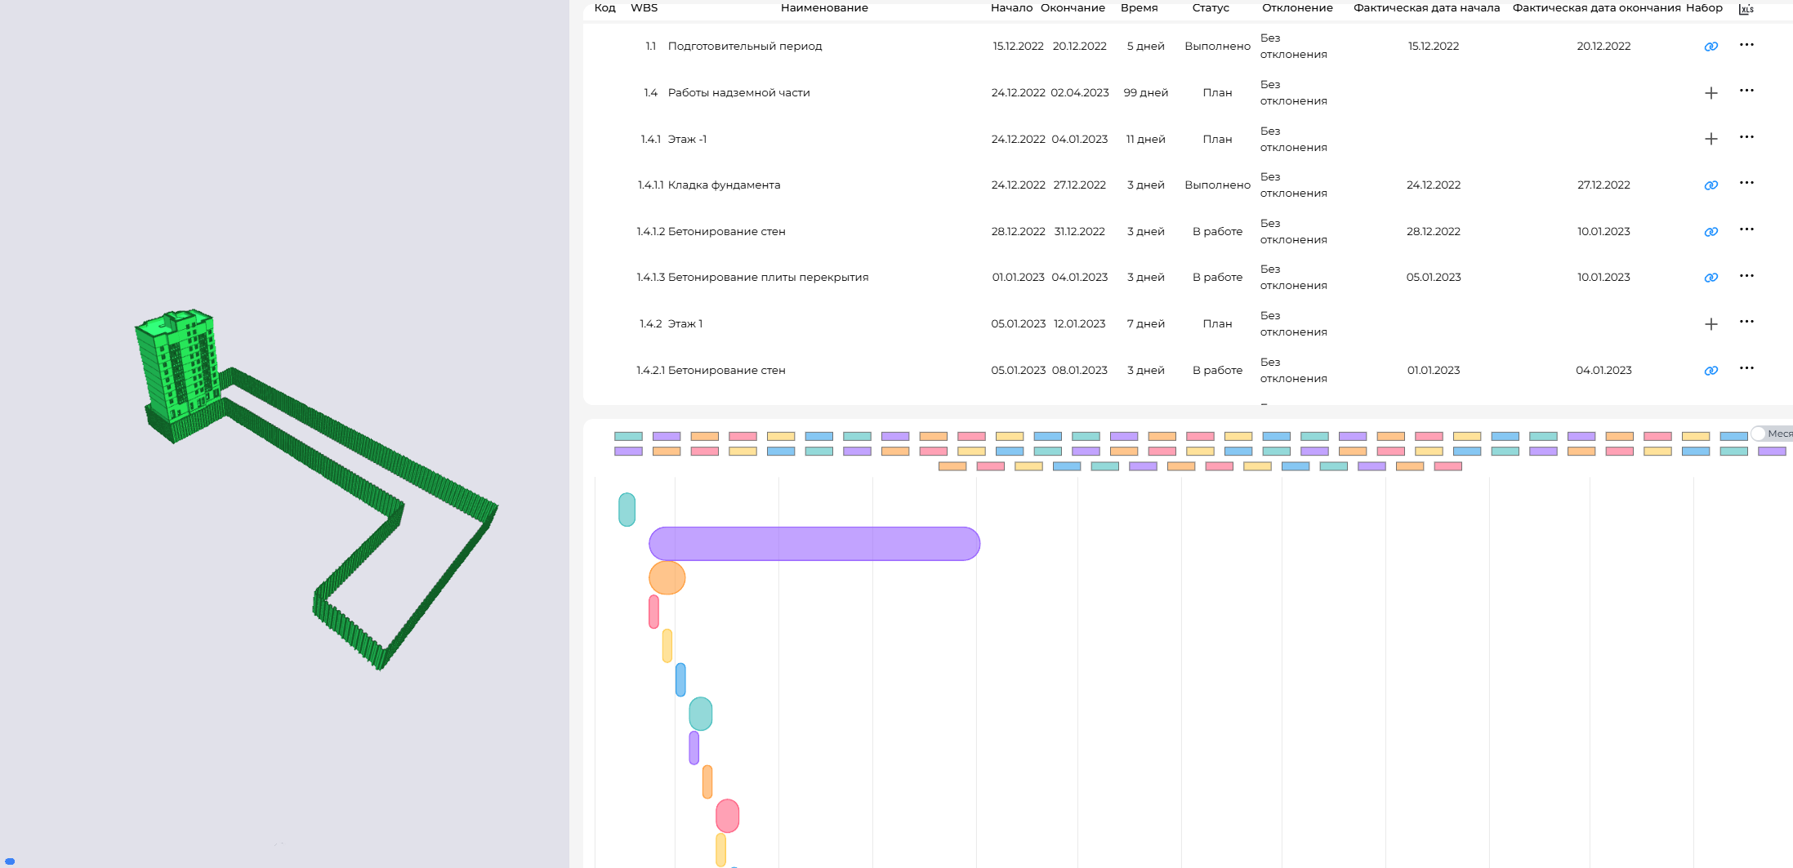

Приложение В (справочное)
Минимальный набор отчетной документации по итогам проведения лазерного сканирования
В.1 Информация о проекте (форма)

- Информация о проекте
  - Проект
Номер договора: Укажите номер договора
Полное название объекта ОКС: Укажите полное наименование объекта ОКС
Расположения объекта: Укажите расположение объекта ОКС
Цели применения ТИМ: Укажите цели применения ТИМ
Задачи применения ТИМ: Укажите задачи применения ТИМ
Кратное описание проекта: Укажите краткое описание проекта
  - Заказчик
Укажите полное название организации Заказчика | Место нахождения:  Укажите место нахождение организации  Почтовый адрес:  Укажите почтовый адрес организации  Адрес электронной почты Заказчика:  Укажите адрес электронной почты  Номер контактного телефона:  Укажите номер контактного телефона  Контактное лицо:  Укажите контактное лицо
  - Исполнитель
Укажите полное название организации Исполнителя | Место нахождения:  Укажите место нахождение организации  Почтовый адрес:  Укажите почтовый адрес организации  Адрес электронной почты Заказчика:  Укажите адрес электронной почты  Номер контактного телефона:  Укажите номер контактного телефона  Контактное лицо:  Укажите контактное лицо

- Ответственные лица
Таблица 2 — Ответственные лица
 | Должность | Наименование организации | Контактное лицо | Телефон/E-mail
Исполнитель
Заказчик

- Технические характеристики используемого оборудования
Впишите данные из технического паспорта на используемые приборы

Таблица 3 — Пример оформления данных из технического паспорта

Марка сканера
Общие сведения
Принцип сканирования
Принцип измерения дальности
Скорость сканирования
Максимальная дальность
Шум дальномера
Измерение расстояний
Класс лазера
Длина волны лазера
Диаметр пучка лазерного луча
Минимальное расстояние
Максимальная стандартная дальность
Повышенная дальность
Шум дальномера
Систематическая ошибка дальномера
Сканирование
Поле зрения
Угловая точность
Размеры
Вес
Зарядное устройство
Вес
Размеры аккумулятора
Вес аккумулятора
Потребляемая мощность
Время сканирования с одной батареей
Транспортировочный ящик
Условия эксплуатации
Диапазон рабочих температур (без конденсации влаги)
Температура хранения
Относительная влажность
Освещенность
Класс защиты

- Сертификаты на используемое оборудование
Приложите сканы сертификатов соответствия на используемое оборудование, а также свидетельства о поверке оборудования.

В. 2 Отчет о результатах лазерного сканирования ОКС

Примечание:
Данный отчет заполняется исполнителем, проводившим наземное лазерное сканирование объекта.
Исходные данные:
Цели проведения лазерного сканирования_____________________
Описание объекта сканирования_____________________________
__________________________________________________________________________________________________________________________
Результаты проведения лазерного сканирования________________
__________________________________________________________________________________________________________________________
Описание проделанных действий при обработке ТЛО_____________
________________________________________________________________________________________________________________________________________________
Марка и серия сканера_____________________________________
Формат проприетарного формата файлов ТЛО _________________
_____________________________________________________________
В какой системе координат выставлено ТЛО ____________________
Формат переданных файлов ТЛО_____________________________
Монохромность ТЛО________________________________________
Наименование файлов ТЛО_________________________________

дата подпись
(ответственного лица Исполнителя)
________________________ ________________________

- График сканирования
Таблица 4 — График сканирования
Дата | Тип работ  (полевые / камеральные) | Сканированные объекты | Наименование файлов
- Методика производства работ
Таблица 5 — Методика производства работ
Наименование | Отчет
Проверка точности регистрации данных | Описание процесса:  Вывод:
Очистка ТЛО от шумов | Описание процесса:  Вывод:
Сшивка ТЛО | Описание процесса:  Вывод:
Метод уравнивания | Описание процесса:  Вывод:
Вид работ | Описание процесса:  Вывод:

  - Ведомость уравнивания и оценки точности
Примечание. Исполнитель прикладывает ведомость уравнивания и оценки точности, в которой указывается используемое для обработки программное обеспечение. Производится оценка точности положения стоянок сканирования. В зависимости от используемого программного обеспечения ведомость уравнивания и оценки точности может разниться.

Пример ведомости уравнивая и оценки точности, выгруженной из ПО

    - Отчет по данным проекта

Таблица 6 — Образец формы отчета по данным проекта

Имя проекта
Папка проекта
Время создания
Линейные единицы
Угловые единицы
ИГД

    - Итоговый отчет по уравниванию

Таблица 7 — Образец формы итогового отчета по уравниванию

Точки компонента
Тип уравнивания
Ожидаемый коэфф. качества для 3D ГНСС измерений
Ожидаемый коэфф. качества для ГНСС измерений в плане
Ожидаемый коэфф. качества для ГНСС измерений по высоте
Ожидаемый коэфф. качества для тахеометрических измерений горизонтальных углов
Ожидаемый коэфф. качества для тахеометрических измерений вертикальных углов
Кол-во точек с урав. высотой
Кол-во контрольных точек по высоте
Кол-во взвешенных точек по высоте
Кол-во исключенных взвешенных точек по высоте
Кол-во вертикальных углов
Кол-во исключенных вертикальных углов
Кол-во нивелирн. выс. измерений
Кол-во исключенных нивелирн. выс. измерений

    - Отчет по ТЛО

Таблица 8 — Образец отчета по ТЛО

Имя | x(N) МСК(м) | y(E) МСК(м) | Отметка(м) | Контрольная | СКО по x(N)для 95%(м) | Радиус круга ошибок, для 95%(м) | Ошибка по высоте, для 95%(м)
17,150 | 12001,494 | 15035,878 | 17,144 | Нет | 0,004 | 0,009 | 0,006
27120 | 12063,907 | 15112,878 | 1,688 | Нет | 0,006 | 0,013 | 0,009
А1 | 12014,121 | 15050,017 | 1,048 | Нет | 0,002 | 0,007 | 0,005
А2 | 12009,386 | 15057,299 | 1,069 | Нет | 0,002 | 0,006 | 0,005

- Отчет о соответствии ТЛО ТЗ
Таблица 9 — Отчет о соответствии ТЛО ТЗ
Требование ТЗ | Соответствие ТЛО ТЗ
- Отчет о визуальной проверке ТЛО
Таблица 10 — Критерии визуальной проверки качества ТЛО
Показатель | Результат проверки
Шум | Впишите ДА/НЕТ  шумы позволяют однозначно идентифицировать габариты объектов
Графическое разрешение небольших объектов | Впишите ДА/НЕТ  небольшие объекты можно однозначно идентифицировать
Абсолютная погрешность | Впишите ДА/НЕТ  абсолютная погрешность находится в пределах предельного отклонения
Относительная погрешность | Впишите ДА/НЕТ  относительная погрешность находится в пределах предельного отклонения
Погрешность ориентации | Впишите ДА/НЕТ  относительная погрешность находится в пределах предельного отклонения
Примечание:
Результаты визуальной проверки считают положительными, а ТЛО прошедшим испытания, если они проанализированы в полном объеме и последовательности, которые описаны в п.4.
Результаты визуальной проверки считаются отрицательными, а ТЛО не прошедшим визуальную проверку, если по результатам проверки будет выявлено несоответствие ТЛО хотя бы по одному критерию визуальной проверки качества ТЛО.
В.3 План-график приемки результатов лазерного сканирования объекта капитального строительства

от ________ ____________________ 20___ г.

№  п.п. | Дата | Этап | Отметка о выполнении

Руководитель Заказчика (Должность)
М.П.
___________ _____________
(Подпись) (Расшифровка)
«___» ______________ 20___г.

В.4 Пример акта сдачи-приемки результатов лазерного сканирования

«УТВЕРЖДАЮ»  Руководитель Заказчика (Должность)  М.П.  ___________ ___________  (Подпись) (Расшифровка)  «___» _____________20___г. |  | «УТВЕРЖДАЮ»  Руководитель Исполнителя (Должность)  М.П.  ___________ ___________  (Подпись) (Расшифровка)  «___» ______________20___г.

АКТ № ___от «____»_______20__ г.
сдачи-приемки результатов лазерного сканирования
Проведение наземного лазерного сканирования объекта капитального строительства, расположенного по адресу:
________________________________________________________________________________________________________________________________________________
(наименование и расположение объекта)
- Во исполнение Договора № ___________
от "___"____________ ______ г. (далее - Договор) Исполнитель сдал,
а Заказчик принял следующие выполненные работы:

Наименование выполненных работ | Фактические сроки окончания работ | Цена | Качество выполненных работ | Замечания Заказчика

- Качество выполненных работ проверено Заказчиком в присутствии Исполнителя и соответствует/не соответствует требованиям Заказчика и/или условиям Договора.
- В случае если качество выполненных работ не соответствует требованиям Заказчика и/или условиям Договора:
  - Выявленные Заказчиком недостатки результата работ: _____________________________________________________________.
  - Сроки устранения выявленных недостатков: _____________________________________________________________.
  - Порядок устранения выявленных недостатков: _____________________________________________________________.
  - Примечание: вышеуказанные сроки отсчитываются с момента: _____________________________________________________________.

Сдал:  Исполнитель  ________________________  М.П. | Принял:  Заказчик  ________________________  М.П.
Руководитель Исполнителя (должность)  ___________ ______________(Подпись) (Расшифровка)  «___» ________________ 20___г. | Руководитель Заказчика (должность)  ___________ _______________  (Подпись) (Расшифровка)  «___» ________________ 20___г.

Приложение Г (справочное)
Перечень исполнительных схем, сформированных на основе исполнительной ЦИМ ОКС

- Несущие конструкции, конструктивные элементы:
  - Поэтажные исполнительные схемы перекрытий.
  - Исполнительная схема лифтовых шахт.
- Наружные, внутренние стены, перегородки:
  - Исполнительная схема монтажного горизонта стен, перегородок
  - Исполнительная схема устройства стен, перегородок.
- Кровля:
  - Исполнительная схема на устройство слоев кровли (в том числе поэтапное устройство).
- Двери, окна, витражные конструкции:
  - Исполнительная схема по монтажу дверных/оконных блоков/витражей.
- Наружные отделочные работы (фасад):
  - Исполнительная схема на устройство фасада (в том числе поэтапное устройство).
- Водопровод (горячее водоснабжение (ГВС) и холодное водоснабжение (ХВС):
  - Исполнительная схема водомерного узла с трубопроводами и запорной арматурой.
  - Исполнительная схема/чертеж на монтаж трубопроводов.
- Отопление и теплоснабжение:
  - Исполнительная схема/чертеж системы отопления.
- Канализация:
  - Исполнительная схема/чертеж системы канализации.
- Вентиляция и кондиционирование:
  - Исполнительная схема/чертеж монтажа воздуховодов и оборудования.
- Внутренний противопожарный водопровод:
  - Исполнительная схема/чертеж на монтаж трубопроводов.
- Противодымная вентиляция:
  - Исполнительная схема/чертеж монтажа воздуховодов и оборудования.
- Системы передачи извещений о пожаре:
  - Исполнительная схема/чертеж монтажа системы.
- СС:
  - Исполнительная схема, чертеж сетей связи.
- Внутреннее электроснабжение, освещение:
  - Исполнительная схема монтажа вводно-распределительного устройства.
  - Исполнительный чертеж сетей электроснабжения и электроосвещения.
  - Исполнительная схема на монтаж кабельных линий (в том числе распределительных).
- Лифты подъемник:
  - Исполнительная схема строительной части.

Приложение Д (справочное)
Исполнительные схемы, сформированные на основе исполнительной ЦИМ ОКС

Рисунок Д 1 - Исполнительная схема плиты перекрытия

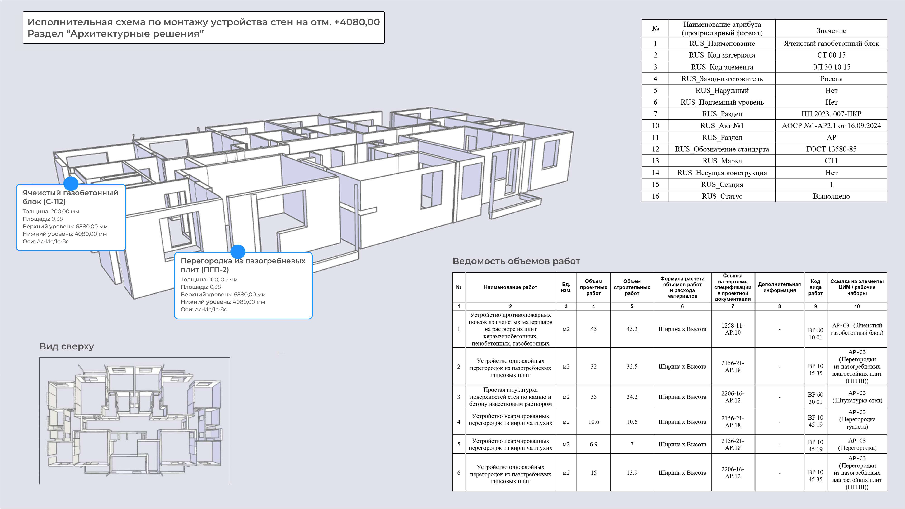
Рисунок Д 2 - Исполнительная схема по монтажу устройства стен ЦИМ АР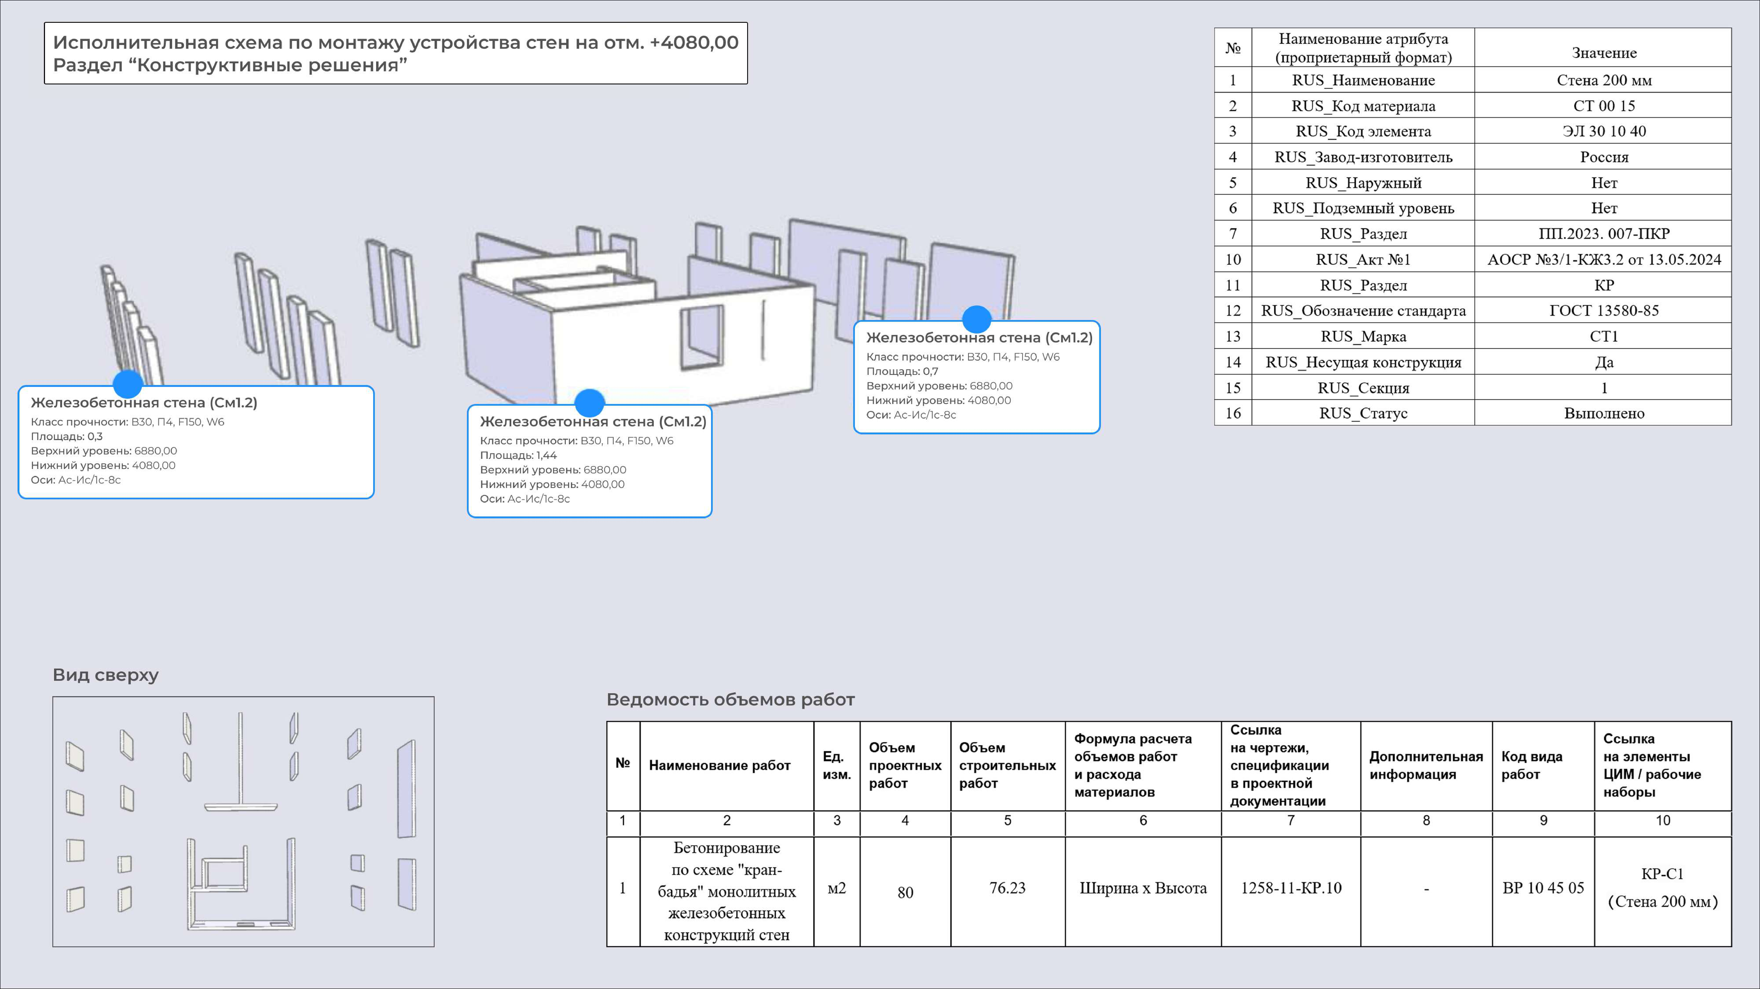Рисунок Д 3 - Исполнительная схема по монтажу устройства стен ЦИМ КР
Рисунок Д 4 - Исполнительная схема по монтажу оконных блоков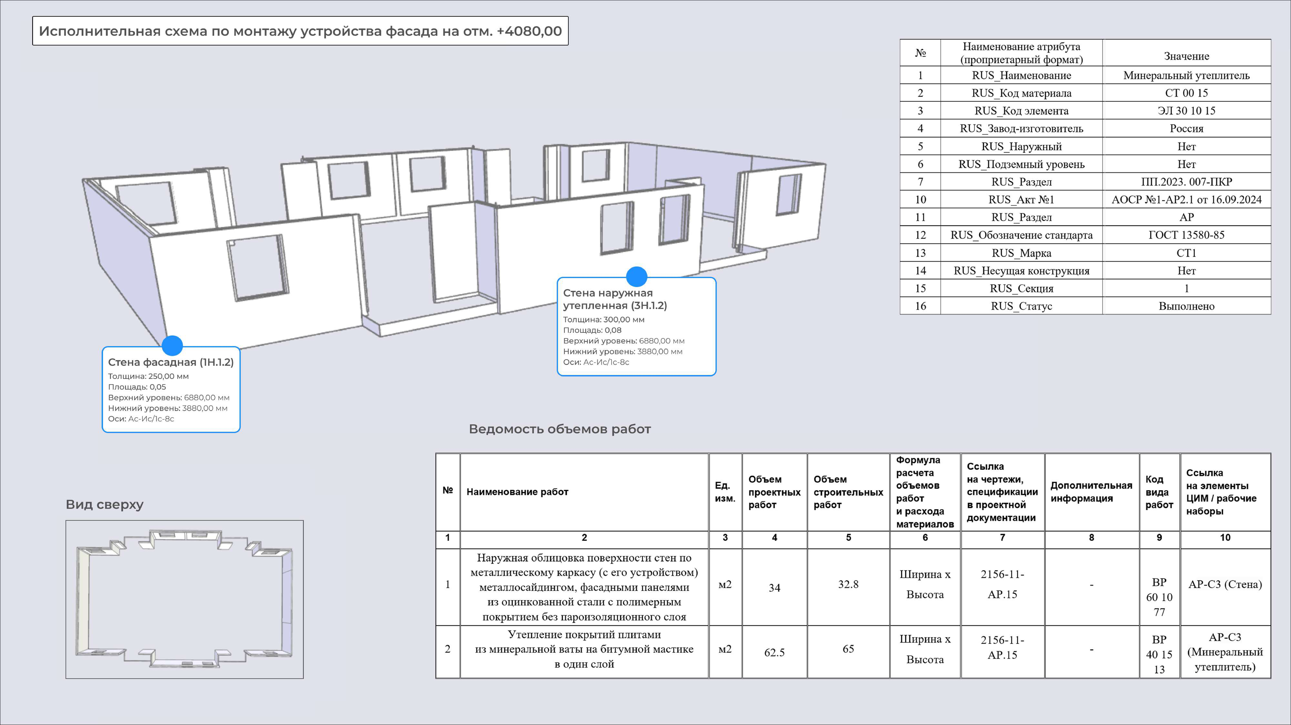Рисунок Д 5 - Исполнительная схема по монтажу устройства фасада
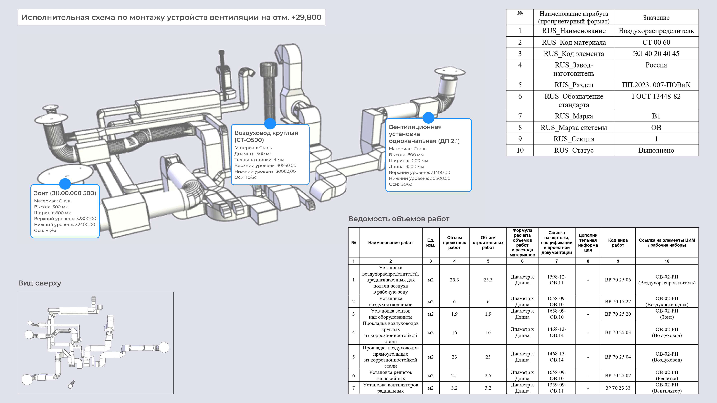Рисунок Д 6 - Исполнительная схема по монтажу устройства вентиляции

Рисунок Д 7 - Исполнительная схема по монтажу отопительных приборов

Приложение Е (справочное)
Акт о приемке исполнительной ЦИМ ОКС

Акт о приемке исполнительной ЦИМ ОКС №____________
«____»______________г. ________________
(место составления)
Представитель застройщика, технического заказчика, лица, ответственного за эксплуатацию здания, сооружения, или регионального оператора по вопросам строительного контроля:_____________________
__________________________________________________________________________________________________________________________
(должность (при наличии), фамилия, инициалы, идентификационный номер в национальном реестре специалистов в области строительства)
______________________________________________________________________________________________________________________________________________________________________________________________________________________________________________________________________________________________________________________________________________________________________________
(реквизиты распорядительного документа, подтверждающего полномочия, с указанием полного и (или) сокращенного наименования, ОГРН, ИНН, адреса юридического лица в пределах его места нахождения (в случае осуществления строительного контроля на основании договора с застройщиком или техническим заказчиком), фамилии, имени, отчества (последнее - при наличии), адреса места жительства, ОГРНИП, ИНН индивидуального предпринимателя (в случае осуществления строительного контроля на основании договора с застройщиком или техническим заказчиком)
Представитель лица, осуществляющего строительство:_________________________________________________________________________________________________________________________________________________________________________________________________
(должность (при наличии), фамилия, инициалы, реквизиты распорядительного документа, подтверждающего полномочия)
Представитель лица, осуществляющего подготовку проектной документации (в случае привлечения застройщиком лица, осуществляющего подготовку проектной документации, для проверки соответствия выполняемых работ проектной документации согласно части 2 статьи 53 Градостроительного кодекса Российской Федерации):________________________________________________________________________________________________________________________________________________________________________________________________________________________________
(должность (при наличии), фамилия, инициалы, реквизиты распорядительного документа, подтверждающего полномочия, с указанием полного и (или) сокращенного наименования, ОГРН, ИНН, адреса юридического лица в пределах его места нахождения, фамилии, имени, отчества (последнее - при наличии), адреса места жительства, ОГРНИП, ИНН индивидуального предпринимателя)
Объект капитального строительства:_______________________________________________________________________________________
_______________________________________________________________________________________________________________________________________________________________________________________
(наименование объекта капитального строительства, адрес объекта)
- Настоящий акт подтверждает приемку исполнительной цифровой информационной модели объекта капитального строительства (ЦИМ ОКС), разработанной _____________________________(наименование организации подрядчика) в соответствии с требованиями_________________________ (номер и дата технического задания, договора и т.д.).
- ЦИМ ОКС:
Согласована с проектными решениями, отраженными в проектной документации: [Номер и дата проекта]
Соответствует техническому заданию: [Номер и дата технического задания]
Соответствует нормативным документам: [Перечень нормативных документов, например, ГОСТ, СП и т.д.]
Соответствует требованиям к атрибутивному составу элементов.
- Результаты проверки
Виды проверок
Наименование проверки | Данные о проведении
Атрибутивные проверки | ☑
Нормативные проверки | ☑
Проверки на коллизии | ☑

В ходе проверки ЦИМ ОКС были выявлены следующие результаты:
Критерий проверки | Результат | Комментарий
Полнота данных
Точность модели
Актуальность данных

- Результаты лазерного сканирования и план-фактного анализа
Критерий проверки | Результат
Соответствие построенного объекта проектной (рабочей) ЦИМ
Устранение несоответствий техническим регламентам и проектной (рабочей) ЦИМ по результатам лазерного сканирования

- Результаты формирования КСГ на основе исполнительной ЦИМ ОКС
№ п/п | Наименование этапа | Отметка о выполнении
1 | Подготовка ЦИМ ОКС | ☑
1.1 | Подготовка ЦИМ ОКС раздела «Архитектурные решения» | ☑
1.2 | Подготовка ЦИМ ОКС раздела «Конструктивные решения» | ☑
1.3 | Подготовка ЦИМ ОКС раздела «Инженерное оборудование и сети» | ☑
1.4 | Подготовка ЦИМ ОКС раздела «Технологические решения» | ☑
2 | Подготовка КСГ с проектными работами | ☑
2.1 | Подготовка КСГ с проектными работами раздела «Архитектурные решения» | ☑
2.2 | Подготовка КСГ с проектными работами раздела «Конструктивные решения» | ☑
2.3 | Подготовка КСГ с проектными работами раздела «Инженерное оборудование и сети» | ☑
2.4 | Подготовка КСГ с проектными работами раздела «Технологические решения» | ☑
3 | Привязка элементов ЦИМ ОКС к работам | ☑
3.1 | Привязка элементов ЦИМ ОКС к работам раздела «Архитектурные решения» | ☑
3.2 | Привязка элементов ЦИМ ОКС к работам раздела «Конструктивные решения» | ☑
3.3 | Привязка элементов ЦИМ ОКС к работам раздела «Инженерное оборудование и сети» | ☑
3.4 | Привязка элементов ЦИМ ОКС к работам раздела «Технологические решения» | ☑
4 | Обновление и поддержание актуальности 4D-модели по каждому из разделов: актуализация фактических сроков в КСГ и актуализация выполнения элементов в 4D-модели | ☑

- Наличие документов, сведений и материалов исполнительной документации, сформированных на основе ЦИМ.
Наименование документа | Отметка о наличии документов
ВОР | ☑
КСГ | ☑
Исполнительные схемы | ☑

- Заключение
Исполнительная ЦИМ ОКС признана согласованной с проектными решениями, отраженным в проектной документации, соответствующей требованиям технического задания и нормативным документам. Исполнительная ЦИМ ОКС принята заказчиком и готова к использованию для дальнейшей эксплуатации и обслуживания объекта.

Подписи сторон:

Приложение Ж (справочное)
Принципы группировки элементов ЦИМ ОКС в соответствии
с базовыми процессами ведения исполнительной ЦИМ ОКС

№ п/п | Наименование базового процесса | Наборы атрибутивных данных элементов | Принципы группировки элементов
1 | Формирование данных для разработки календарного плана на основе ЦИМ ОКС | Геометрия;  Местоположение;  Общие параметры;  Строительные параметры;  Сметные параметры | - По категории элемента;  - По принадлежности  к зданию;  - По принадлежности  к уровню;  - По названию уровня;  - По дисциплинарному параметру;  - По параметру этажа;  - По материалу;  - По технической характеристике
2 | Контроль хода строительства на основе данных ЦИМ ОКС | Геометрия;  Местоположение;  Общие параметры;  Строительные параметры | - По категории элемента;  - По принадлежности  к зданию;  - По принадлежности  к уровню;  - По названию уровня;  - По дисциплинарному параметру;  - По параметру этажа;  - По марке элемента;  - По материалу;  - По технической характеристике
3 | Ведение исполнительной документации на основе данных ЦИМ ОКС | Геометрия;  Местоположение;  Общие параметры;  Строительные параметры | - По категории элемента;  - По принадлежности к зданию;  - По принадлежности к уровню;  - По названию уровня;  - По дисциплинарному параметру;  - По параметру этажа;  - По материалу;  - По технической характеристике;  - По марке элемента
4 | Формирование сведений для подготовки ЗОС на основе данных из ЦИМ ОКС | Геометрия;  Местоположение;  Общие параметры | - По категории элемента;  - По принадлежности к зданию;  - По принадлежности к уровню;  - По названию уровня;  - По дисциплинарному параметру;  - По параметру этажа;  - По марке элемента;  - По материалу;  - По технической характеристике;  - По эксплуатационной характеристике
5 | Формирование сведений для подготовки разрешения на ввод в эксплуатацию на основе данных из ЦИМ ОКС | Геометрия;  Местоположение;  Общие параметры | - По категории элемента;  - По принадлежности к зданию;  - По принадлежности к уровню;  - По названию уровня;  - По дисциплинарному параметру;  - По параметру этажа;  - По марке элемента;  - По материалу;  - По технической характеристике;  - По эксплуатационной характеристике

Приложение И (справочное)
Условия формирования поисковых наборов по принципам группировки элементов

№ п/п | Принцип группировки элементов | Наименование поискового набора | Характеристика элемента ЦИМ ОКС | Наименование атрибута | Условие | Значение атрибута | Оператор совместимости условий
1 | – По принадлежности к зданию | Элементы здания XX | Номер корпуса | Номер корпуса | Равен | Номер корпуса ОКС, где расположены элементы | И/ИЛИ
1 | – По принадлежности к зданию | Элементы здания XX | Номер секции | Номер секции | Равен | Номер секции ОКС, где расположены элементы | И/ИЛИ
2 | – По принадлежности к уровню;  – По названию уровня;  – По параметру этажа | Элементы этажа XX | Этаж | Этаж | Равен | Наименование этажа, где расположены элементы | И  /ИЛИ

Библиография
[1] | Федеральный закон от 29.06.2015 г. № 162-ФЗ  «О стандартизации в Российской Федерации»
[2] | Постановление Правительства РФ от 17.05.2024 № 614 «Об утверждении Правил формирования и ведения информационной модели объекта капитального строительства, состава сведений, документов и материалов, включаемых в информационную модель объекта капитального строительства и представляемых в форме электронных документов, и требований к форматам указанных электронных документов»
[3] | Федеральный закон от 30.12.2009 № 384-ФЗ «Технический регламент о безопасности зданий и сооружений»
[4] | Федеральный закон от 06.04.2011 № 63-ФЗ «Об электронной подписи»
[5] | Градостроительный кодекс Российской Федерации от 29.12.2004 № 190-ФЗ

